重庆机场集团有限公司

重庆江北国际机场T2航站楼
标识系统提升改造项目
比选文件

编号：设备2020-016

重庆机场集团有限公司
机场建设部（代章）

二〇二〇年七月

重庆江北国际机场T2航站楼
标识系统提升改造项目比选文件
我司决定于近期就T2航站楼标识系统提升改造项目邀请符合相应条件的供应商进行比选。
一、项目实施内容及要求
1.1 项目实施内容：对T2航站楼标识系统进行提升改造，其中增设标识灯箱14个，整合改造标识灯箱33个，更换灯箱面板337块，拆除标识灯箱48个，更换亚克力及3M写真若干（亚克力约57㎡、3M写真标识约40㎡）。
1.2 资格要求
1.2.1 在中华人民共和国依法注册、具有独立法人资格，营业范围包括：设计、制作、安装、标识（以上内容均须具备）,具有有效营业执照（注明须提供营业执照复印件加盖鲜章）。
1.2.2 业绩要求：2017年1月1日以来，比选响应人应提供至少2个制作安装金额为人民币10万元（含）以上标识业绩合同（提供相关合同复印件及验收合格报告并盖鲜章）。
1.2.3 项目人员中至少2名具备低压电工作业证，至少1名具有安全员C证及以上。同一人可同时持有多种作业证件（须提供有效的作业证证书复印件并加盖单位公章，包括证书封面、级别、有效期等，原件备查）。
1.2.4 本次比选不接受联合体报价，成交后不得转包、分包。

1.3 项目要求及报价要求
1.3.1 项目要求：负责重庆江北国际机场T2航站楼标识系统提升改造项目14个新增标识灯箱，33个整合改造标识灯箱，更换灯箱面板337块，拆除标识灯箱48个，更换亚克力及3M写真若干（亚克力约57㎡、3M写真标识约40㎡）的设计、制作、安装、维护、拆除等工作。
1.3.2 本项目的报价应包括该标识提升项目所涉及的设计、加工制作、运输、安装、电源搭接及墙地面恢复等所有相关费用，本项目为不含税包干价，不再另行增加费用。
1.3.2.1 比选响应人应自行测算技术方案及矢量图绘制费用、施工、材料费、人工费、降效费、管理费等相关费用，一并列入总报价内。
1.3.2.2 风险费和措施费包括下列内容：文件规定的所有工作内容；项目材料在实施期间价格变化；人工工资调价；因接受机场当局空防、飞行安全、治安、环卫等方面的管理而增加的各种费用；除不可抗力因素的地震和战争外的其他不可预见因素的费用；本文件中明示或暗示的所有费用和风险。
1.3.2.3施工时间受航班时刻限制，需综合考虑降效情况。
1.3.3本项目最高限价（不含增值税）为人民币 89.5 万元（大写金额： 捌拾玖万伍仟元整），报价超过最高限价，将取消比选响应人的比选资格。
1.3.4在修正范围内的以下情形不作为比选响应文件作废的依据：
（1）比选响应文件中的大写金额与小写金额不一致的，以大写金额为准；
（2）数字表示的数额与用文字表示的数额不一致时，以文字数额为准；
（3）总价金额与依据单价计算出的结果不一致的，以单价金额为准修正总价，但单价金额小数点有明显错误的除外。
1.3.5严禁低于项目实施成本价竞价、严禁竞价方相互串通，哄抬报价，否则采购人有权宣布竞价无效，其后果和损失由比选响应人承担。
1.3.6 本工程的报价货币为人民币。
二、合格报价供应商
具有与本比选文件要求相适应的设计、加工制作、安装和维修能力，包括供应能力、售后服务能力和安装能力的生产厂家或经营商。比选响应单位必须具备：
2.1 营业执照、公司资质等（详见1.2资格要求）
2.2 法定代表人授权书；
2.3 法定代表人身份证复印件和被授权人身份证复印件。

三、成交标准
本次比选成交人确定办法采用经评审满足条件的有效最低价成交（不含税）。
3.1 具体比选规则如下：
3.1.1 递交比选响应文件截止时，送达的比选响应文件少于3个的，应停止比选活动，将递交的比选响应文件退还比选响应人，并重新组织比选。重新比选仍然不足3个单位的，比选项目将可以继续进行比选。
3.1.2 如有项目因专业性及特殊性，导致有效比选响应人不足3个的，评审委员会应当否决所有比选响应人。但是有效比选响应人的经济、技术等指标仍然具有市场竞争力，能够满足比选文件要求的，评审委员会可以继续评审，根据符合采购需求、质量和服务，有效最低价且报价最低的原则确定成交候选人。
3.1.3 项目重新比选时，经评审有有效比选响应人的，应当按规定程序，根据符合采购需求、质量和服务，且报价最低的原则确定成交候选人。
四、比选文件发放的时间及地点
比选文件及相关资料于2020年7月28日由重庆机场集团有限公司机场建设部在重庆机场集团官方网站发布。
五、项目比选响应保证金及履约保证金
5.1 项目比选响应保证金：金额为人民币10000.00元 (大写壹万元整）。
5.1.1 提交方式：比选响应人企业基本账户银行转账。比选响应人提交比选响应保证金后应到采购人财务部（重庆市渝北区机场东二路19号重庆机场集团有限公司办公楼5楼）换取保证金收据，并将保证金收据复印件装入比选响应文件中。
开户名：重庆机场集团有限公司
开户银行：建设银行渝北机场支行
账号：5000 1083 8000 5000 0447
注意：比选响应人递交比选响应文件时应出示采购人财务部开具的项目比选保证金收据原件，否则，采购人将拒收比选响应文件。
5.1.2 提交时间：比选开始前
5.1.3 项目比选响应保证金的退还：成交候选人以外的项目比选响应保证金在成交结果公示期结束且无异议后，比选响应单位开具收据并加盖比选响应单位财务专用章，附比选响应单位账户信息一并递交我司，我司凭借该收据根据相关规定在20个工作日内将项目比选响应保证金以银行转账方式退还至比选响应人，该项目比选响应保证金递交期间不计利息。成交的比选响应人交纳的比选响应保证金将转为履约保证金。
5.2 履约保证金为合同总价款的10%，比选响应人在收到成交通知书15日历日内缴纳，在验收合格且收到乙方有效收据后20个工作日内无息退还。
六、支付方式
项目验收合格并收到相关资料后20个工作日内支付合同金额的95%，剩余5%作为质保金，在质保期满无质量问题且在收到乙方有效收据后20个工作日内予以支付，支付方式为银行转账或银行承兑汇票。
若乙方开具增值税专用发票，则甲方支付不含增值税合同金额和税额的总金额；若乙方开具增值税普通发票，则甲方仅支付不含增值税合同金额。
七、工期/到货时间
自成交通知书发出之日起100日历日内完成设计、制作、安装、验收等，具体如下：
（1）效果图：成交通知书发出后30个日历日内完成深化设计及施工图（采购人提出修改意见后，成交单位须根据采购人修改意见及要求时限完成修改稿）。
（2）样品确认及成品制作：采购人认可深化设计和施工图后，成交单位须根据采购人要求完成成品样品并报采购人确认后，在30个日历日内完成全部成品制作。
（3）安装及竣工验收：成品制作完成后，成交单位须在40个日历日内完成所有施工项目运输、安装等，并通过采购人竣工验收。
八、质保期或服务期
质保期为2年（自工程竣工验收合格之日起）。
九、比选响应有效期
90天（自比选响应人提交比选响应文件截止之日起计算）。
十、比选响应文件的编制和提交
10.1比选响应人应当按照比选采购文件的要求编制比选响应文件，比选响应文件应当对比选采购文件提出的要求和条件作出实质性应答。
10.2比选响应文件应用A4规格纸编制并装订成册，主要由以下几个部分组成：
10.2.1 封面。
10.2.2 报价部分。加盖公章的报价函、信誉声明、承诺书、投标保证金及分项报价表（详见响应文件格式（五））；
比选响应人应按照比选采购文件要求报出拟提供供货标识的品牌、规格、单价、总价等详细内容，各项报价应包括拟提供供货标识的运输、安装调试、相关税金和服务等全部费用，报价为不含税报价，增值税税率单列。
10.2.3 商务部分。
主要包括三证合一的营业执照（复印件）、法定代表人委托书（原件）以及服务承诺等。
10.2.4 技术部分（详见技术参数与要求）。
10.2.4.1提供《工程量清单》内YD-1-1、YD-2-1、YD-3、YD-5、DW、GGL及XZ标识点位的设计方案，包含平面设计图、效果图、施工结构图、安装方案。
10.2.4.2 提供工程人员配备表、施工进度表、物料明细表等。
10.2.4.3 响应人成交后，须提供完整的标识深化设计方案（包含所有标识点位设计、效果图、施工图、）安装方案、工程人员配备表、施工进度表、物料明细表、施工造价明细表等，且应根据采购要求及施工实际情况，确保施工图的可实施性。
如果提供的材料和服务与比选采购文件要求有偏差，必须详细说明，须经比选小组评定和采购人许可，才能作为供应商实质性响应。(表格自制)
10.2.5 比选响应文件可合并装订成册，纸质文件一式3份，其中正本1份，副本2份；电子比选响应文件1份（U盘形式）。
十一、比选响应文件作废条款
11.1 未按照规定交纳比选保证金的；
11.2 比选响应文件散装或者活页装订的；
11.3 资质不符或超出经营范围比选的；
11.4 有串通比选或弄虚作假或有其他违法行为的；
11.5 比选响应文件无法定代表签字或签字人无有效授权书的；
11.6 比选响应有效期不足的；
11.7 未按规定的格式填写（增项填写除外），内容不全或关键字迹模糊、无法辨认的；
11.8 未按比选采购文件要求密封的；
11.9 比选响应文件要求使用原件的却使用扫描件；
11.10 评审委员会审查发现比选响应文件未能对比选采购文件提出的所有实质性要求和条件作出响应的。
11.11 评审委员会应当根据比选采购文件，审查并逐项列出比选响应文件的全部比选响应偏差（比选响应偏差分为重大偏差和细微偏差），有重大偏差的，应作废。
11.12 比选响应文件附有采购人不能接受的条件。
十二、异议
12.1 比选响应人或者其他利害关系人对采购项目的评审结果有不同意见，应当在采购结果公示期之内以书面形式向采购人提出异议（以采购人收到书面异议之日为准）。
12.2 异议提出人向采购人提起异议时，应当提交异议书。异议书应当包括下列内容：
（1）异议提出人的名称、地址及有效联系方式。
（2）异议事项的基本事实。
（3）异议请求及主张。
（4）有效线索和相关证据、证明材料。
异议提出人是法人的，异议函必须由其法定代表人和委托代理人签字并盖章；异议提出人是其他组织或者自然人的，异议函必须由其主要负责人或者异议提出人本人签字，并附有效身份证明复印件。若异议函有关材料是外文，异议提出人应当同时提供中文译本。
12.3 异议提出人对异议事项提出的请求和主张，有责任提供证据；只有自己陈述而不能提出其他相关证据的，对其请求和主张不予支持。
12.4 异议提出人不得虚假异议、恶意异议，不得以异议为名排挤竞争对手，阻碍采购活动的正常进行。若出现该情况，视为无效异议，不再受理。
12.5 异议提出人不得捏造事实，不得伪造材料或者以非法手段取得证明材料提起异议。异议提出人提供证据存在下列情形之一，不能提供合法证明，或者不能合理说明来源的，视为以非法手段取得证明材料，不予采信：
（1）招标投标法第二十二条规定的招标投标保密信息。
（2）应当保密的采购响应文件（但采购人提起异议时，采购响应文件不作为非法证据）。
（3）招标投标法第四十四条规定保密的投标文件评审和比较情况、中标候选人推荐情况和评标有关的其他情况。
（4）其他依法应当保密的信息和资料。
12.6 有下列情形之一的异议，不予受理：
（1）异议事项不具体，且未提供有效线索、相关证据和证明材料，难以查证。
（2）未署异议提出人真实姓名、签字和有效联系方式。
（3）未经法定代表人或授权的委托代理人签字并加盖公章，或未经主要负责人或异议提出人本人签字。
（4）不在结果异议期内的。
（5）已对异议事项做出答复的。
注：对采购文件内容的异议应在比选文件规定的质疑期内提出；对开标或比选唱价环节的异议应在开标或比选唱价环节提出。
12.7异议处理决定做出前，异议提出人要求撤回异议的，应当以书面形式提出，撤回异议不损害国家利益、社会公共利益或者其他当事人合法权益的，应当准予撤回，异议处理过程终止。异议提出人不得以同一事实和理由再提出异议，若再次提出则不再受理。
十三、监督部门
重庆机场集团有限公司审计法务部
地址：重庆机场集团有限公司办公楼
电话：023-67153979
十四、比选时间、地点及结果通知
14.1 比选响应文件必须在2020年8月4日9:00至10:00时送到重庆机场有限公司办公楼 6010 室，过期不予受理。
14.2 2020年8月4日10:00时在重庆机场集团公司（重庆市渝北区机场东二路19号）办公楼对本项目进行比选，各比选响应人须参加。注：比选开始前，各比选响应人须在重庆机场集团公司办公楼 6010 室等候通知具体比选地点。
14.3参加比选唱价会议的比选响应人的法定代表人或其授权的代理人应当随身携带本人身份证（原件），授权的代理人还应当随身携带法定代表人授权委托书（原件），以备核验其合法身份。

比选响应人若未派法定代表人或委托代理人出席比选唱价会议，视为该比选响应人默认比选唱价结果。
14.4 比选结果通知：待结果确定后会及时通知，原则上只通知被选中的比选响应人，对未被选中的比选响应人不通知、不解释。
十五、联系方式
业主：重庆机场集团有限公司
联系人： 徐老师
电话： 023-67156808
传真：
邮编：401120
附件1 工程量清单

编号 | 图例 | 标识  名称 | 材质工艺 | 改造类型 | 数量 | 尺寸（单位mm） | 备注
YD-1-1 | 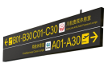 | A安检区吊挂标识整合 | 铝型材定制边框  乳白色亚克力  黄色＋黑色灯箱膜  LED光源 | 改造 | 2  (单面) | 4000*650 | 附近有电源，拆除原有标识后进行吊挂安装
YD-1-2 |  | A安检区吊挂标识整合 | 铝型材定制边框  乳白色亚克力  黄色＋黑色灯箱膜  LED光源 |  | 4  (双面) | 4000*650 | 附近有电源，拆除原有标识后进行吊挂安装
YD-1-3 | 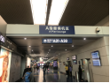 | A、B指廊近端吊挂灯箱 | 铝型材定制边框  乳白色亚克力  黄色＋黑色灯箱膜  LED光源 |  | 2  (双面) | 4000*650 | 拆除原有标识后进行吊挂安装，有电源
YD-2-1 | 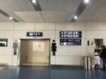 | ABC指廊壁挂灯箱整合 | 铝型材定制边框  乳白色亚克力  黄色＋紫色＋黑色灯箱膜  LED光源 |  | 4 | 2280*900 | 拆除原有标识后进行壁挂安装
YD-2-2 | 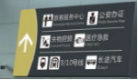 | 主连廊上方引导标识 | 铝型材定制边框  乳白色亚克力  黄色＋黑色灯箱膜  LED光源 |  | 1 | 3000*1800 | 附近有电源，需要壁挂安装
YD-3 | 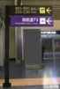 | B指廊近端引导标识 | 15cm不锈钢圆柱  铝型材定制边框  乳白色亚克力  黄色＋紫色＋黑色灯箱膜  LED光源 |  | 1 | 1800*650  (离地3200） | 拆除原有立地综合灯箱，重新安装立柱旗杆式灯箱（双层）
YD-4 |  | C安检区入口灯箱 | 铝型材定制边框  乳白色亚克力  黄色＋黑色灯箱膜  LED光源 |  | 1 | 3000*400 | 拆除原有标识后进行安装，有电源
DW-1 | 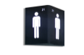 | 出发层洗手间、母婴室等 | 铝型材定制边框  乳白色亚克力  黑色灯箱膜  LED光源 |  | 14 | 650*650 | 拆除原有标识后进行安装，有电源
YD-5 | 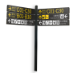 | 值机岛后方引导 | 15cm不锈钢圆柱  铝型材定制边框  乳白色亚克力  黄色＋黑色灯箱膜  LED光源 |  | 2  (双面) | 1800*800  （离地3200） | 附件有电源，拆除原有侧挂灯箱后进行立柱安装
YD-6 | 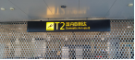 | T2B到达定位标识 | 铝型材定制边框  乳白色亚克力  黄色＋黑色灯箱膜  LED光源 |  | 1 | 3000*400 | 拆除原有标识后进行吊挂安装，有电源
YD-7 | 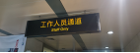 | T2B到达员工通道 | 乳白色亚克力  黑色灯箱膜 |  | 1 | 2000*330 | 用拆除的灯箱进行更换，有电源
YD-8 | 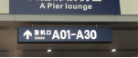 | 网约车柜台 | 乳白色亚克力  黑色灯箱膜 | 新增 | 1 | 2000*330 | 用拆除的灯箱进行吊挂安装，需重新接电
DW-2 | 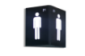 | 医疗点 | 铝型材定制边框  乳白色亚克力  黑色灯箱膜  LED光源 |  | 1 | 650*650 | 新增标识点位，壁挂安装，需重新接电
GGL |  | 值机岛公告 | 铝型材定制边框  发光字  15mmPVC板  2mm透明亚克力盒  LED光源 |  | 12 | 3600*1700 | 新增标识点位，附近有电源，需壁挂安装（斜面灯箱）
DX-1 | 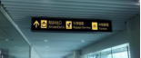 | 引导及定位标识 | 乳白色亚克力  黄色＋黑色灯箱膜 | 面板更换 | 337块 | 尺寸不一  （详见附件2） | 仅更换标识灯箱面板
YKL | 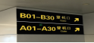 | 引导标识 | 亚克力面板 | 5mm透明亚克力背喷丝印 | 57㎡ |  | 拆除原有亚克力更换新亚克力板
XZ | 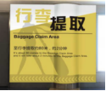 | 引导标识 | 3M写真 | 3M写真 | 40㎡
DX-2 | 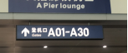 | 引导、定位标识 | 吊挂、壁挂、立地、侧挂灯箱 | 拆除 | 48 |  | 灯箱拆除（含恢复5㎡铝扣板、1㎡墙砖、1㎡地砖）
注：施工时间受航班时刻限制，需综合考虑降效情况；新增灯箱点位及改造灯箱需综合考虑电源搭接相关费用。

附件2 《T2航站楼标识系统提升改造点位统计表》
（一）A指廊标识改造点位统计表
序号 | 对应  编号 | 图片 | 标识位置 | 更换内容 | 尺寸  (单位mm) | 数量 | 备注
1 | DX-1 | 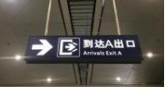  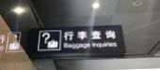 | A行李提取厅出口上方 | 乳白色亚克力 | 1680*400 | 2
 |  |  |  | 黑色灯箱膜 | 1680*400 | 2
 |  |  |  | 黄色灯箱膜 | 1680*400 | 2
2 | DX-1 |  | T2A行李提取厅安检通道旁 | 乳白色亚克力 | 1080*330 | 2
 |  |  |  | 黑色灯箱膜 | 1080*330 | 2
3 | DX-1 | 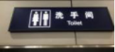 | T2A行李提取厅北侧洗手间 | 乳白色亚克力 | 1280*330 | 1
 |  |  |  | 黑色灯箱膜 | 1280*330 | 1
4 | DX-1 | 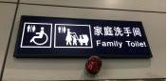 | T2A行李提取厅北侧家庭洗手间 | 乳白色亚克力 | 1080*330 | 1
 |  |  |  | 黑色灯箱膜 | 1080*330 | 1
6 | DX-1 | 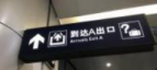  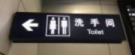 | T2A行李提取厅2号转盘对面 | 乳白色亚克力 | 1280*330 | 2
 |  |  |  | 黑色灯箱膜 | 1280*330 | 2
 |  |  |  | 黄色灯箱膜 | 1280*330 | 1
7 | DX-1 | 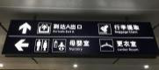 | T2A行李提取厅南侧母婴室旁 | 乳白色亚克力 | 1300*320 | 2
 |  |  |  | 黑色灯箱膜 | 1300*320 | 2
8 | DX-1 |  | T2A行李提取厅南侧母婴室对面 | 乳白色亚克力 | 2080*500 | 1
 |  |  |  | 黑色灯箱膜 | 2080*500 | 1
 |  |  |  | 黄色灯箱膜 | 2080*250 | 1
9 | DX-1 | 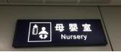 | T2A行李提取厅南侧母婴室 | 乳白色亚克力 | 1080*330 | 1
 |  |  |  | 黑色灯箱膜 | 1080*330 | 1
10 | DX-1 | 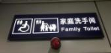 | T2A行李提取厅南侧家庭洗手间 | 乳白色亚克力 | 1080*330 | 1
 |  |  |  | 黑色灯箱膜 | 1080*330 | 1
11 | DX-1 | 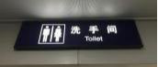 | T2A行李提取厅南侧洗手间 | 乳白色亚克力 | 1300*330 | 1
 |  |  |  | 黑色灯箱膜 | 1300*330 | 1
12 | DX-1 | 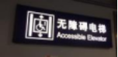 | A到达南侧无障碍电梯 | 乳白色亚克力 | 1230*330 | 1
 |  |  |  | 黑色灯箱膜 | 1230*330 | 1
13 | DX-1 | 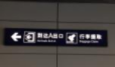 | A连廊至行李提取厅通道 | 乳白色亚克力 | 2030*330 | 1
 |  |  |  | 黑色灯箱膜 | 2030*330 | 1
 |  |  |  | 黄色灯箱膜 | 2030*330 | 1
14 | DX-1 | 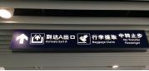 | A连廊夹层中段 | 乳白色亚克力 | 2030*330 | 1
 |  |  |  | 黑色灯箱膜 | 2030*330 | 1
 |  |  |  | 红色灯箱膜 | 500*330 | 1
 |  |  |  | 黄色灯箱膜 | 2030*330 | 1
15 | DX-1 | 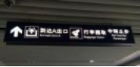 | A连廊夹层靠近中转休息室旁 | 乳白色亚克力 | 2030*330 | 1
 |  |  |  | 黑色灯箱膜 | 2030*330 | 1
 |  |  |  | 红色灯箱膜 | 500*330 | 1
 |  |  |  | 黄色灯箱膜 | 2030*330 | 1
16 | DX-1 | 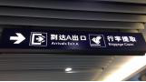  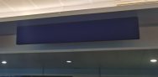 | A指廊夹层中转休息室旁 | 乳白色亚克力 | 2030*330 | 1
 |  |  |  | 黑色灯箱膜 | 2030*330 | 1
 |  |  |  | 黄色灯箱膜 | 2030*330 | 1
17 | DX-1 |  | A指廊夹层中转柜台 | 乳白色亚克力 | 2000*330 | 1
 |  |  |  | 黑色灯箱膜 | 2000*330 | 1
18 | DX-1 | 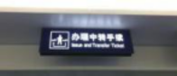 | A指廊夹层中转柜台 | 乳白色亚克力 | 1230*330 | 1
 |  |  |  | 黑色灯箱膜 | 1230*330 | 1
19 | DX-1 | 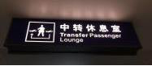 | A指廊夹层中转休息室 | 乳白色亚克力 | 1230*330 | 1
 |  |  |  | 黑色灯箱膜 | 1230*330 | 1
20 | DX-1 | 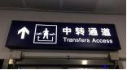 | A指廊夹层中转休息室旁 | 乳白色亚克力 | 1230*330 | 1
 |  |  |  | 黑色灯箱膜 | 1230*330 | 1
 |  |  |  | 黄色灯箱膜 | 1230*330 | 1
21 | DX-1 | 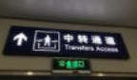 | A指廊夹层中转休息室旁 | 乳白色亚克力 | 1230*330 | 1
 |  |  |  | 黑色灯箱膜 | 1230*330 | 1
 |  |  |  | 黄色灯箱膜 | 1230*330 | 1
22 | DX-1 | 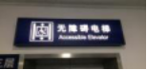 | A指廊夹层中转休息室旁无障碍电梯 | 乳白色亚克力 | 1230*330 | 1
 |  |  |  | 黑色灯箱膜 | 1230*330 | 1
23 | DX-1 | 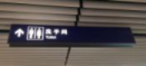 | A指廊夹层近端自动步道上方 | 乳白色亚克力 | 2030*330 | 2
 |  |  |  | 黑色灯箱膜 | 2030*330 | 2
 |  |  |  | 黄色灯箱膜 | 2030*330 | 1
24 | DX-1 | 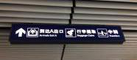 | A指廊夹层两自动步道之间 | 乳白色亚克力 | 2030*330 | 1
 |  |  |  | 黑色灯箱膜 | 2030*330 | 1
 |  |  |  | 黄色灯箱膜 | 2030*330 | 1
25 | DX-1 | 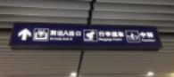 | A指廊夹层远端自动步道上方 | 乳白色亚克力 | 2030*330 | 1
 |  |  |  | 黑色灯箱膜 | 2030*330 | 1
 |  |  |  | 黄色灯箱膜 | 2030*330 | 1
26 | DX-1 | 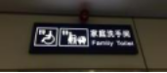 | A指廊夹层近端家庭洗手间 | 乳白色亚克力 | 1030*330 | 1
 |  |  |  | 黑色灯箱膜 | 1030*330 | 1
27 | DX-1 | 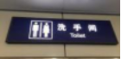 | A指廊夹层近端洗手间 | 乳白色亚克力 | 1030*330 | 1
 |  |  |  | 黑色灯箱膜 | 1030*330 | 1
28 | DX-1 | 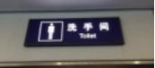 | A指廊夹层远端女卫 | 乳白色亚克力 | 1030*330 | 1
 |  |  |  | 黑色灯箱膜 | 1030*330 | 1
29 | DX-1 | 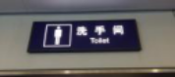 | A指廊夹层远端男卫 | 乳白色亚克力 | 1030*330 | 1
 |  |  |  | 黑色灯箱膜 | 1030*330 | 1
30 | DX-1 | 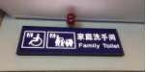 | A指廊夹层远端家庭洗手间 | 乳白色亚克力 | 1030*330 | 1
 |  |  |  | 黑色灯箱膜 | 1030*330 | 1
31 | DX-1 | 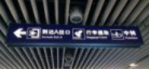 | A指廊夹层远端 | 乳白色亚克力 | 2030*330 | 2
 |  |  |  | 黑色灯箱膜 | 2030*330 | 2
 |  |  |  | 黄色灯箱膜 | 2030*330 | 2
32 | DX-1 | 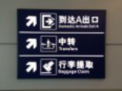 | A指廊夹层204机位旁 | 乳白色亚克力 | 1230*960 | 1
 |  |  |  | 黑色灯箱膜 | 1230*960 | 1
 |  |  |  | 黄色灯箱膜 | 1230*960 | 1
33 | DX-1 | 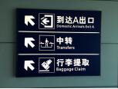 | 210与211机位之间 | 乳白色亚克力 | 1230*960 | 1
 |  |  |  | 黑色灯箱膜 | 1230*960 | 1
 |  |  |  | 黄色灯箱膜 | 1230*960 | 1
34 | DX-1 | 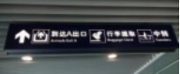 | 204与205机位之间 | 乳白色亚克力 | 2030*330 | 1
 |  |  |  | 黑色灯箱膜 | 2030*330 | 1
 |  |  |  | 黄色灯箱膜 | 2030*330 | 1
35 | DX-1 | 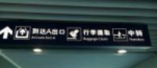 | 210机位旁 | 乳白色亚克力 | 2030*330 | 1
 |  |  |  | 黑色灯箱膜 | 2030*330 | 1
 |  |  |  | 黄色灯箱膜 | 2030*330 | 1
36 | DX-1 | 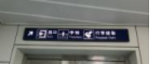 | 登机桥门禁门上方 | 乳白色亚克力 | 1630*200 | 12
 |  |  |  | 黑色灯箱膜 | 1630*200 | 12
 |  |  |  | 黄色灯箱膜 | 1630*200 | 12
37 | DX-1 | 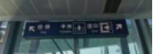 | 登机桥活动端口 | 乳白色亚克力 | 2020*330 | 12
 |  |  |  | 黑色灯箱膜 | 2020*330 | 12
 |  |  |  | 黄色灯箱膜 | 2020*330 | 12
38 | DX-1 | 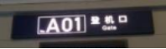 | A指廊出发登机口 | 乳白色亚克力 | 1650*300 | 12
 |  |  |  | 黑色灯箱膜 | 1650*300 | 12
 |  |  |  | 黄色灯箱膜 | 1650*300 | 12
39 | DX-1 | 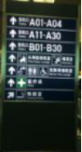 | A指廊远端扶梯处综合灯箱 | 乳白色亚克力 | 1850*1400 | 2
 |  |  |  | 黑色灯箱膜 | 1850*1400 | 2
 |  |  |  | 黄色灯箱膜 | 770*1400 | 1
 |  |  |  | 黄色灯箱膜 | 1028*1400 | 1
40 | DX-1 | 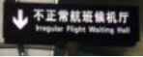 | A指廊远端扶梯口 | 黑色灯箱膜 | 1030*330 | 1
41 | DX-1 | 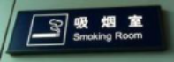 | A指廊远端吸烟室 | 乳白色亚克力 | 1030*330 | 2
 |  |  |  | 黑色灯箱膜 | 1030*330 | 2
42 | DX-1 | 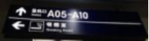 | A指廊远端卫生间靠A05登机口一侧 | 乳白色亚克力 | 2035*500 | 2
 |  |  |  | 黑色灯箱膜 | 2035*500 | 2
 |  |  |  | 黄色灯箱膜 | 2035*250 | 2
43 | DX-1 | 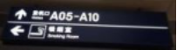 | A指廊远端卫生间靠A04登机口一侧 | 乳白色亚克力 | 2035*500 | 2
 |  |  |  | 黑色灯箱膜 | 2035*500 | 2
 |  |  |  | 黄色灯箱膜 | 2035*250 | 2
44 | DX-1 | 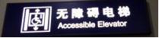 | A指廊远端无障碍电梯 | 乳白色亚克力 | 1230*330 | 1
 |  |  |  | 黑色灯箱膜 | 1230*330 | 1
45 | DX-1 | 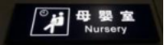 | A指廊母婴室 | 乳白色亚克力 | 1030*330 | 1
 |  |  |  | 黑色灯箱膜 | 1030*330 | 1
46 | DX-1 | 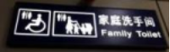 | A指廊远端家庭洗手间 | 乳白色亚克力 | 1030*330 | 1
 |  |  |  | 黑色灯箱膜 | 1030*330 | 1
47 | DX-1 | 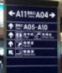 | A04登机口旁 | 乳白色亚克力 | 1850*1400 | 2
 |  |  |  | 黑色灯箱膜 | 1850*1400 | 2
 |  |  |  | 黄色灯箱膜 | 925*1400 | 2
48 | DX-1 | 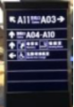 | A03登机口旁 | 乳白色亚克力 | 1850*1400 | 2
 |  |  |  | 黑色灯箱膜 | 1850*1400 | 2
 |  |  |  | 黄色灯箱膜 | 925*1400 | 2
49 | DX-1 | 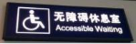 | A指廊中端无障碍休息室 | 黑色灯箱膜 | 1030*330 | 1 | 已关闭
50 | DX-1 | 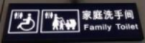 | A指廊中端家庭洗手间 | 乳白色亚克力 | 1030*330 | 1
 |  |  |  | 黑色灯箱膜 | 1030*330 | 1
51 | DX-1 | 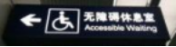 | A指廊中端洗手间旁 | 黑色灯箱膜 | 1230*330 | 1 | 已遮盖
52 | DX-1 | 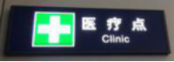 | A12登机口旁医疗点 | 黑色灯箱膜 | 1030*330 | 1 | 点位医疗点搬迁灯箱遮盖
53 | DX-1 | 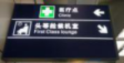 | A指廊医疗点旁 | 黑色灯箱膜 | 1200*700 | 2
 |  |  |  | 黄色灯箱膜 | 1200*240 | 2
54 | DX-1 | 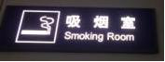 | A12登机口旁吸烟室 | 乳白色亚克力 | 1030*330 | 1
 |  |  |  | 黑色灯箱膜 | 1030*330 | 1
55 | DX-1 | 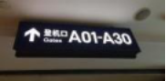 | A指廊头等舱候机室前台 | 乳白色亚克力 | 1630*330 | 2
 |  |  |  | 黑色灯箱膜 | 1630*330 | 2
 |  |  |  | 黄色灯箱膜 | 1630*330 | 1
56 | DX-1 | 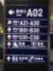 | A指廊近端无障碍电梯处旅客休息座椅旁 | 乳白色亚克力 | 1850*1400 | 2
 |  |  |  | 黑色灯箱膜 | 1850*1400 | 2
 |  |  |  | 黄色灯箱膜 | 925*1400 | 2
57 | DX-1 | 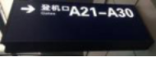 | A指廊近端无障碍电梯旁扶梯处 | 乳白色亚克力 | 1230*500 | 2
 |  |  |  | 黑色灯箱膜 | 1230*500 | 2
 |  |  |  | 黄色灯箱膜 | 1230*250 | 2
58 | DX-1 | 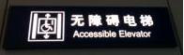 | A指廊近端无障碍电梯 | 乳白色亚克力 | 1230*330 | 1
 |  |  |  | 黑色灯箱膜 | 1230*330 | 1
59 | DX-1 | 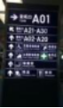 | A01登机口旅客休息座椅旁 | 乳白色亚克力 | 1850*1400 | 2
 |  |  |  | 黑色灯箱膜 | 1850*1400 | 2
 |  |  |  | 黄色灯箱膜 | 925*1400 | 2
60 | DX-1 | 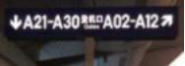 | A指廊近端下远机位扶梯口 | 乳白色亚克力 | 2020*330 | 1
 |  |  |  | 黑色灯箱膜 | 2020*330 | 1
 |  |  |  | 黄色灯箱膜 | 2020*330 | 1
61 | DX-1 | 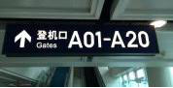 | A指廊远机位扶梯处 | 乳白色亚克力 | 1630*330 | 2
 |  |  |  | 黑色灯箱膜 | 1630*330 | 2
 |  |  |  | 黄色灯箱膜 | 1630*330 | 2
62 | DX-1 | 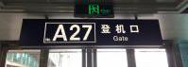 | A远机位登机口 | 乳白色亚克力 | 1630*330 | 7
 |  |  |  | 黑色灯箱膜 | 1630*330 | 7
 |  |  |  | 黄色灯箱膜 | 1630*330 | 7
63 | DX-1 | 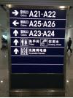 | A26登机口旁 | 乳白色亚克力 | 1640*1400 | 2
 |  |  |  | 黑色灯箱膜 | 1640*1400 | 2
 |  |  |  | 黄色灯箱膜 | 703*1400 | 2
64 | DX-1 | 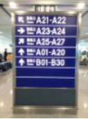 | A23登机口旁 | 乳白色亚克力 | 1640*1400 | 2
 |  |  |  | 黑色灯箱膜 | 1640*1400 | 2
 |  |  |  | 黄色灯箱膜 | 1640*1400 | 1
 |  |  |  | 黄色灯箱膜 | 703*1400 | 1
65 | DX-1 | 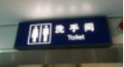 | A指廊远机位洗手间 | 乳白色亚克力 | 1230*330 | 1
 |  |  |  | 黑色灯箱膜 | 1230*330 | 1
66 | DX-1 | 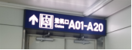 | A远机位洗手间旁电梯 | 乳白色亚克力 | 1650*330 | 1
 |  |  |  | 黑色灯箱膜 | 1650*330 | 1
 |  |  |  | 黄色灯箱膜 | 1650*330 | 1
67 | DX-1 | 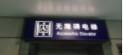 | A指廊远机位无障碍电梯 | 乳白色亚克力 | 1230*330 | 1
 |  |  |  | 黑色灯箱膜 | 1230*330 | 1
68 | DX-1 | 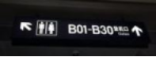 | A指廊近端洗手间上方 | 乳白色亚克力 | 2020*330 | 2
 |  |  |  | 黑色灯箱膜 | 2020*330 | 2
 |  |  |  | 黄色灯箱膜 | 1500*330 | 2
69 | DX-1 | 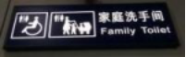 | A指廊近端家庭洗手间 | 乳白色亚克力 | 1030*330 | 1
 |  |  |  | 黑色灯箱膜 | 1030*330 | 1
70 | DX-1 | 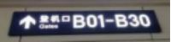 | 两岸咖啡通道上端 | 乳白色亚克力 | 2020*400 | 1
 |  |  |  | 黑色灯箱膜 | 2020*400 | 1
 |  |  |  | 黄色灯箱膜 | 2020*400 | 1
71 | DX-1 | 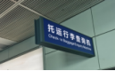 | A指廊近端行李查询机 | 乳白色亚克力 | 1030*350 | 1
 |  |  |  | 黑色灯箱膜 | 1030*350 | 1
72 | DX-1 | 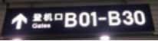 | A连廊永生摄影旁 | 乳白色亚克力 | 2030*400 | 2
 |  |  |  | 黑色灯箱膜 | 2030*400 | 2
 |  |  |  | 黄色灯箱膜 | 2030*400 | 2
73 | DX-1 | 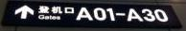 | 两岸咖啡通道另一侧 | 乳白色亚克力 | 2030*400 | 1
 |  |  |  | 黑色灯箱膜 | 2030*400 | 1
 |  |  |  | 黄色灯箱膜 | 2030*400 | 1
74 | DX-1 | 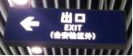 | A安检出口 | 乳白色亚克力 | 1000*330 | 2
 |  |  |  | 黑色灯箱膜 | 1000*330 | 2
 |  |  |  | 黄色灯箱膜 | 1000*330 | 2
75 | DX-1 | 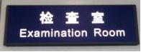 | A安检南侧检查室 | 乳白色亚克力 | 1030*330 | 1
 |  |  |  | 黑色灯箱膜 | 1030*330 | 1
76 | YKL | 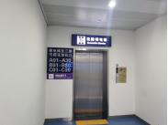 | A指廊夹层中转休息室旁通道电梯旁 | 5mm透明亚克力背喷丝印 | 750*930 | 1
77 | YKL | 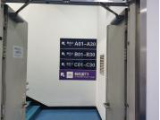 | A指廊夹层中转休息室旁通道楼梯 | 5mm透明亚克力背喷丝印 | 1500*1350 | 1 | 白色墙面粉刷
78 | YKL | 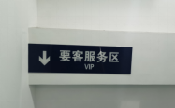 | A指廊夹层中转休息室旁通道楼梯 | 5mm透明亚克力背喷丝印 | 1200*330 | 1 | 白色墙面粉刷
79 | YKL | 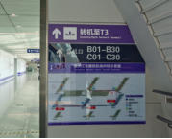 | A连廊 | 5mm透明亚克力背喷丝印 | 1580*1600 | 1
80 | YD-1-2 | 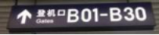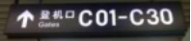 | A连廊 | 铝型材定制边框  乳白色亚克力  3M灯箱贴膜雕刻  LED光源 | 4000*650 | 4
81 | YD-1-1 | 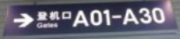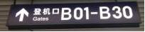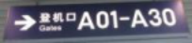 | A安检后方 | 铝型材定制边框  乳白色亚克力  3M灯箱贴膜雕刻  LED光源 | 4000*650 | 1
82 | YD-1-1 | 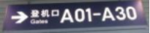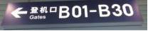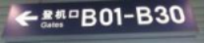 | A安检后方 | 铝型材定制边框  乳白色亚克力  3M灯箱贴膜雕刻  LED光源 | 4000*650 | 1
83 | YD-1-3 | 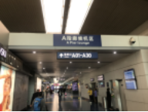 | A指廊近端 | 铝型材定制边框  乳白色亚克力  3M灯箱贴膜雕刻  LED光源 | 4000*400 | 1
84 | YD-2-1 | 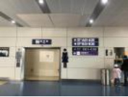 | A指廊近端洗手间墙面 | 铝型材定制边框  乳白色亚克力  3M灯箱贴膜雕刻  LED光源 | 2280*900 | 1
85 | DW | 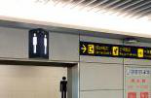 | 洗手间 | 铝型材定制边框  乳白色亚克力  3M灯箱贴膜雕刻  LED光源 | 650*650 | 15 | 含ABC指廊出发层所有洗手间、母婴室及调整后的医疗点
（二）B指廊标识改造点位统计表
序号 | 编号 | 图片 | 标识位置 | 更换内容 | 尺寸(mm) | 数量 | 备注
86 | DX-1 | 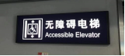 | B夹层往A行李无障碍电梯 | 5mm乳白色亚克力 | 1000*330 | 1
 |  |  |  | 黑色灯箱膜 | 1000*330 | 1
87 | DX-1 | 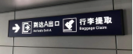 | B夹层往A行李 | 5mm乳白色亚克力 | 2010*330 | 1
 |  |  |  | 黑色灯箱膜 | 2010*330 | 1
 |  |  |  | 黄色灯箱膜 | 2010*330 | 1
88 | DX-1 | 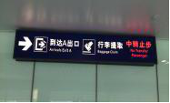 | B夹层至A到达连廊中部 | 5mm乳白色亚克力 | 2100*330 | 1
 |  |  |  | 黑色灯箱膜 | 2100*330 | 1
 |  |  |  | 黄色灯箱膜 | 1600*330 | 1
 |  |  |  | 红色灯箱膜 | 440*330 | 1
89 | DX-1 | 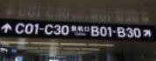 | B夹层问询台南侧 | 5mm乳白色亚克力 | 3100*330 | 2
 |  |  |  | 黑色灯箱膜 | 3100*330 | 2
 |  |  |  | 黄色灯箱膜 | 3100*330 | 2
90 | DX-1 | 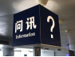 | B夹层问讯柜台 | 5mm乳白色亚克力 | 450*450 | 4
 |  |  |  | 黑色灯箱膜 | 450*450 | 4
91 | DX-1 | 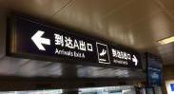 | B夹层问询台后方 | 5mm乳白色亚克力 | 2500*320 | 1
 |  |  |  | 黑色灯箱膜 | 2500*320 | 1
 |  |  |  | 黄色灯箱膜 | 2500*320 | 1
92 | DX-1 | 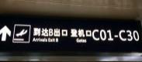 | B夹层问询台北侧 | 5mm乳白色亚克力 | 1600*320 | 2
 |  |  |  | 黑色灯箱膜 | 1600*320 | 1
 |  |  |  | 黄色灯箱膜 | 1600*320 | 1
 |  | 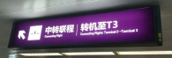 |  | 紫色灯箱膜 | 1600*320 | 1
93 | YD-2-1 | 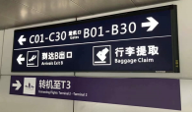 | B夹层至B到达连廊中部 | 5mm乳白色亚克力 | 2280*900 | 1 | 灯箱整合
94 | DX-1 | 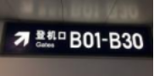 | B连廊往C指廊通道近端 | 5mm乳白色亚克力 | 1600*325 | 1
 |  |  |  | 黑色灯箱膜 | 1600*325 | 1
 |  |  |  | 黄色灯箱膜 | 1600*325 | 1
95 | DX-1 | 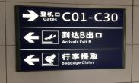 | B连廊至B行李提取厅通道对面右侧墙上 | 5mm乳白色亚克力 | 1300*920 | 1
 |  |  |  | 黑色灯箱膜 | 1300*920 | 1
 |  |  |  | 黄色灯箱膜 | 1300*920 | 1
96 | DX-1 | 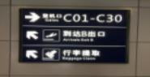 | B连廊至B行李提取厅通道对面左侧墙上 | 5mm乳白色亚克力 | 1300*920 | 1
 |  |  |  | 黑色灯箱膜 | 1300*920 | 1
 |  |  |  | 黄色灯箱膜 | 1300*920 | 1
97 | DX-1 |  | B夹层往B行李无障碍电梯 | 5mm乳白色亚克力 | 1000*280 | 1
 |  |  |  | 黑色灯箱膜 | 1000*280 | 1
98 | DX-1 | 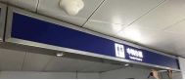 | B夹层中转柜台 | 5mm乳白色亚克力 | 2990*270 | 2
 |  |  |  | 黑色灯箱膜 | 2990*270 | 2
 |  |  |  | 黄色灯箱膜 | 2990*270 | 2
99 | DX-1 | 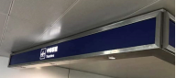 |  | 5mm乳白色亚克力 | 3400*270 | 1
 |  |  |  | 黑色灯箱膜 | 3400*270 | 1
 |  |  |  | 黄色灯箱膜 | 3400*270 | 1
100 | DX-1 | 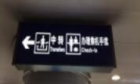 | B夹层中转柜台近处圆柱 | 5mm乳白色亚克力 | 1000*330 | 1
 |  |  |  | 黑色灯箱膜 | 1000*330 | 1
 |  |  |  | 黄色灯箱膜 | 1000*330 | 1
101 | DX-1 |  | B夹层中转柜台远处圆柱 | 5mm乳白色亚克力 | 1000*330 | 1
 |  |  |  | 黑色灯箱膜 | 1000*330 | 1
 |  |  |  | 黄色灯箱膜 | 1000*330 | 1
102 | DX-1 | 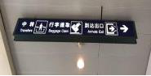 | B指廊远机位至B夹层上行扶梯上方 | 5mm乳白色亚克力 | 2400*360 | 1
 |  |  |  | 黑色灯箱膜 | 2400*360 | 1
 |  |  |  | 黄色灯箱膜 | 2400*360 | 1
103 | DX-1 | 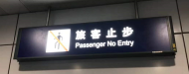 | B指廊远机位至B夹层上行扶梯上方 | 5mm乳白色亚克力 | 1540*360 | 1
 |  |  |  | 黑色灯箱膜 | 1540*360 | 1
104 | DX-1 | 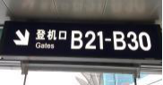 | B指廊往远机位下行扶梯中部 | 5mm乳白色亚克力 | 1600*320 | 1
 |  |  |  | 黑色灯箱膜 | 1600*320 | 1
 |  |  |  | 黄色灯箱膜 | 1600*320 | 1
105 | DX-1 | 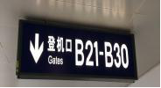 | B夹层至远机位扶梯上方 | 5mm乳白色亚克力 | 1600*320 | 1
 |  |  |  | 黑色灯箱膜 | 1600*320 | 1
 |  |  |  | 黄色灯箱膜 | 1600*320 | 1
106 | DX-1 | 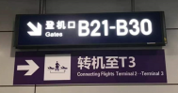 | B夹层至远机位扶梯上方 | 5mm乳白色亚克力 | 1530*750 | 1
 |  |  |  | 黑色灯箱膜 | 1530*375 | 1
 |  |  |  | 黄色灯箱膜 | 1530*375 | 1
 |  |  |  | 紫色灯箱膜 | 1530*375 | 1
107 | DX-1 | 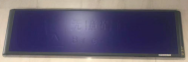 | B夹层中转柜台左侧 | 5mm乳白色亚克力 | 1600*320 | 1
 |  |  |  | 黑色灯箱膜 | 1600*320 | 1
108 | DX-1 | 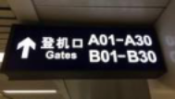 | B夹层近端无障碍电梯旁 | 5mm乳白色亚克力 | 1000*320 | 2
 |  |  |  | 黑色灯箱膜 | 1000*320 | 2
 |  |  |  | 黄色灯箱膜 | 1000*320 | 2
109 | DX-1 | 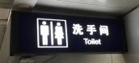 | B夹层近端洗手间 | 5mm乳白色亚克力 | 940*320 | 2
 |  |  |  | 黑色灯箱膜 | 940*320 | 2
110 | DX-1 | 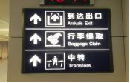 | 213机位近端墙上 | 5mm乳白色亚克力 | 1100*920 | 1
 |  |  |  | 黑色灯箱膜 | 1100*920 | 1
 |  |  |  | 黄色灯箱膜 | 1100*920 | 1
111 | DX-1 | 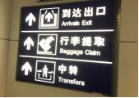 | 213机位近端墙上 | 5mm乳白色亚克力 | 1100*920 | 1
 |  |  |  | 黑色灯箱膜 | 1100*920 | 1
 |  |  |  | 黄色灯箱膜 | 1100*920 | 1
112 | DX-1 |  | B夹层远端洗手间 | 5mm乳白色亚克力 | 940*320 | 2
 |  |  |  | 黑色灯箱膜 | 940*320 | 2
113 | DX-1 | 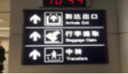 | 220机位近端墙上 | 5mm乳白色亚克力 | 1100*920 | 1
 |  |  |  | 黑色灯箱膜 | 1100*920 | 1
 |  |  |  | 黄色灯箱膜 | 1100*920 | 1
114 | DX-1 | 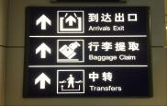 | 220机位近端墙上 | 5mm乳白色亚克力 | 1100*920 | 1
 |  |  |  | 黑色灯箱膜 | 1100*920 | 1
 |  |  |  | 黄色灯箱膜 | 1100*920 | 1
115 | DX-1 | 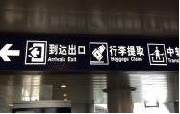 | B夹层远端219机位旁 | 5mm乳白色亚克力 | 2400*340 | 2
 |  |  |  | 黑色灯箱膜 | 2400*340 | 2
 |  |  |  | 黄色灯箱膜 | 2400*340 | 2
116 | DX-1 | 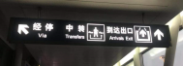 | B01-09登机口内 | 5mm乳白色亚克力 | 2130*320 | 9
 |  |  |  | 黑色灯箱膜 | 2130*320 | 9
 |  |  |  | 黄色灯箱膜 | 2130*320 | 9
117 | DX-1 | 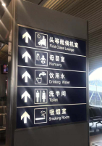 | B07登机口旁 | 5mm乳白色亚克力 | 1200*1300 | 1
 |  |  |  | 黑色灯箱膜 | 1200*1300 | 1
118 | DX-1 |  | B03登机口旁 | 5mm乳白色亚克力 | 1200*1300 | 1
 |  |  |  | 黑色灯箱膜 | 1200*1300 | 1
119 | DX-1 | 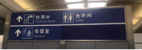 | B08登机口航显屏上部 | 5mm乳白色亚克力 | 2380*680 | 1
 |  |  |  | 黑色灯箱膜 | 2380*680 | 1
 |  | 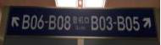 | B08登机口航显屏上部 | 5mm乳白色亚克力 | 2380*385 | 1
 |  |  |  | 黑色灯箱膜 | 2380*385 | 1
 |  |  |  | 黄色灯箱膜 | 2380*385 | 1
120 | DX-1 | 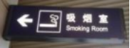 | B指廊远端吸烟室旁 | 5mm乳白色亚克力 | 1300*360 | 2
 |  |  |  | 黑色灯箱膜 | 1300*360 | 2
121 | DX-1 | 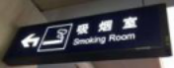 | B指廊远端卫生间旁 | 5mm乳白色亚克力 | 1300*360 | 2
 |  |  |  | 黑色灯箱膜 | 1300*360 | 2
122 | DX-1 | 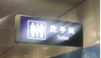 | B指廊出发远端卫生间 | 5mm乳白色亚克力 | 1000*360 | 2
 |  |  |  | 黑色灯箱膜 | 1000*360 | 2
123 | DX-1 | 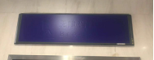 | B指廊出发远端原无障碍候机室 | 5mm乳白色亚克力 | 1300*360 | 1
 |  |  |  | 黑色灯箱膜 | 1300*360 | 1
124 | DX-1 | 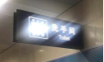 | B指廊出发远端母婴室 | 5mm乳白色亚克力 | 1300*360 | 2
 |  |  |  | 黑色灯箱膜 | 1300*360 | 2
125 | DX-1 | 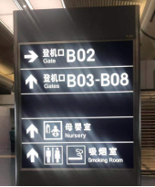 | B02登机口旁 | 5mm乳白色亚克力 | 1200*1300 | 2
 |  |  |  | 黑色灯箱膜 | 1200*1300 | 2
 |  |  |  | 黄色灯箱膜 | 1200*780 | 2
126 | DX-1 |  | B01登机口旁 | 5mm乳白色亚克力 | 1200*1300 | 2
 |  |  |  | 黑色灯箱膜 | 1200*1300 | 2
 |  |  |  | 黄色灯箱膜 | 1200*780 | 2
127 | DX-1 | 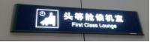 | B指廊头等舱候机室 | 5mm乳白色亚克力 | 1600*360 | 1
 |  |  |  | 黑色灯箱膜 | 1600*360 | 1
128 | DX-1 | 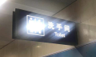 | B指廊出发近端母婴室 | 5mm乳白色亚克力 | 1300*360 | 2
 |  |  |  | 黑色灯箱膜 | 1300*360 | 2
129 | YD-1-4 | 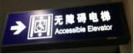 | B近端远机位入口处 | 铝型材定制边框  乳白色亚克力  黄色＋紫色＋黑色灯箱膜  LED光源 | 4000*600 | 1 | 灯箱整合
130 | DX-1 | 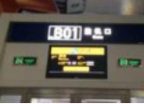 | B01-09登机口 | 5mm乳白色亚克力 | 2520*400 | 9
 |  |  |  | 黑色灯箱膜 | 2520*400 | 9
 |  |  |  | 黄色灯箱膜 | 2520*400 | 9
131 | DX-1 | 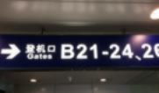 | B25登机口旁 | 5mm乳白色亚克力 | 2200*440 | 2
 |  |  |  | 黑色灯箱膜 | 2200*440 | 2
 |  |  |  | 黄色灯箱膜 | 2200*440 | 2
132 | DX-1 | 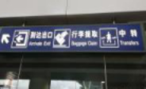 | B26登机口旁扶梯处 | 5mm乳白色亚克力 | 2200*360 | 2
 |  |  |  | 黑色灯箱膜 | 2200*360 | 2
 |  |  |  | 黄色灯箱膜 | 2200*360 | 2
133 | DX-1 | 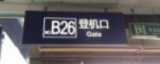 | B26登机口 | 5mm乳白色亚克力 | 1200*330 | 1
 |  |  |  | 黑色灯箱膜 | 1200*330 | 1
 |  |  |  | 黄色灯箱膜 | 1200*330 | 1
134 | DX-1 |  | B25登机口 | 5mm乳白色亚克力 | 1240*360 | 1
 |  |  |  | 黑色灯箱膜 | 1240*360 | 1
 |  |  |  | 黄色灯箱膜 | 1240*360 | 1
135 | DX-1 | 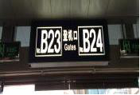 | B23、B24登机口 | 5mm乳白色亚克力 | 1240*365 | 1
 |  |  |  | 黑色灯箱膜 | 1240*365 | 1
 |  |  |  | 黄色灯箱膜 | 1240*365 | 1
136 | DX-1 | 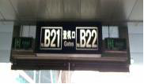 | B21、B22登机口 | 5mm乳白色亚克力 | 1240*365 | 1
 |  |  |  | 黑色灯箱膜 | 1240*365 | 1
 |  |  |  | 黄色灯箱膜 | 1240*365 | 1
137 | DX-1 | 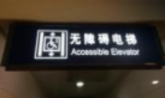 | B指廊远机位洗手间旁 | 5mm乳白色亚克力 | 1300*360 | 2
 |  |  |  | 黑色灯箱膜 | 1300*360 | 2
 |  |  |  | 黄色灯箱膜 | 1300*360 | 1
138 | DX-1 | 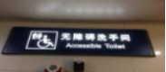 | B指廊远机位洗手间旁 | 5mm乳白色亚克力 | 1600*360 | 1
 |  |  |  | 黑色灯箱膜 | 1600*360 | 1
139 | DX-1 | 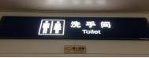 | B指廊远机位洗手间旁 | 5mm乳白色亚克力 | 1600*360 | 1
 |  |  |  | 黑色灯箱膜 | 1600*360 | 1
140 | DX-1 | 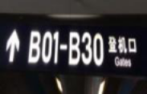 | B安检后方 | 5mm乳白色亚克力 | 3610*565 | 2
 |  |  |  | 黑色灯箱膜 | 3610*565 | 2
 |  |  |  | 黄色灯箱膜 | 3610*565 | 2
141 | DX-1 | 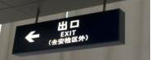 | B安检后方 | 5mm乳白色亚克力 | 1000*330 | 1
 |  |  |  | 黑色灯箱膜 | 1000*330 | 1
142 | DX-1 | 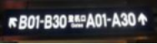 | B连廊与B指廊交接处 | 5mm乳白色亚克力 | 2510*365 | 2
 |  |  |  | 黑色灯箱膜 | 2510*365 | 2
 |  |  |  | 黄色灯箱膜 | 2510*365 | 1
 |  |  |  | 红色灯箱膜 | 2510*365 | 1
143 | YD-3 | 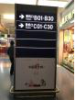 | B指廊问询台附近 | 15cm不锈钢圆柱  铝型材定制边框  乳白色亚克力  黄色+紫色+黑色膜  LED光源 | 1800*650  （标识距地3200mm） | 1 | 拆除后新建
144 | DX-1 | 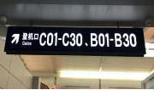 | B安检后方 | 5mm乳白色亚克力 | 2510*365 | 2
 |  |  |  | 黑色灯箱膜 | 2510*365 | 2
 |  |  |  | 黄色灯箱膜 | 2510*365 | 2
145 | DX-1 | 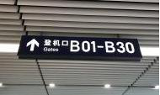 | T2A北连廊与B指廊连接处（整合） | 5mm乳白色亚克力 | 2510*365 | 2
 |  |  |  | 黑色灯箱膜 | 2510*365 | 2
 |  |  |  | 黄色灯箱膜 | 2510*365 | 2
146 | YKL | 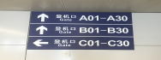 | 夹层近段右侧入口 | 5mm透明亚克力背喷丝印 | 1270*800 | 1
147 | YKL | 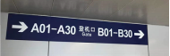 | B指廊夹层问讯柜台右侧 | 5mm透明亚克力背喷丝印 | 2400*400 | 1
148 | YKL | 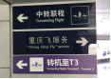 | B指廊夹层去往B行李提取厅 | 5mm透明亚克力背喷丝印 | 1060*900 | 1
149 | YKL | 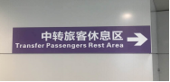 | 中转柜台右侧 | 5mm透明亚克力背喷丝印 | 1400*300 | 1
150 | YKL | 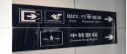 | 夹层近端左侧扶梯 | 5mm透明亚克力背喷丝印 | 1200*640 | 1
151 | YKL | 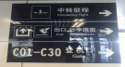 | 中转柜台左侧 | 5mm透明亚克力背喷丝印 | 1200*960 | 1
152 | YKL | 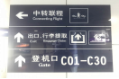 | 中转柜台前方 | 5mm透明亚克力背喷丝印 | 1200*960 | 1
153 | YKL | 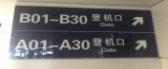 | 夹层中端楼梯口 | 5mm透明亚克力背喷丝印 | 1390*640 | 1
154 | YKL | 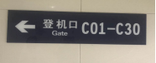 | 楼梯间 | 5mm透明亚克力背喷丝印 | 1200*320 | 1
155 | YKL | 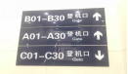 | 楼梯间 | 5mm透明亚克力背喷丝印 | 1200*960 | 1
156 | YKL | 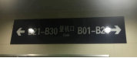 | 楼梯间 | 5mm透明亚克力背喷丝印 | 1800*320 | 1
157 | YKL | 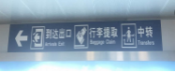 | 机位出口对面 | 5mm透明亚克力背喷丝印 | 2400*280 | 5
158 | YKL | 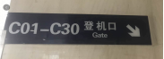 | 出发中端楼梯口 | 5mm透明亚克力背喷丝印 | 1370*320 | 1
159 | YKL | 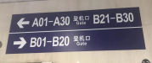 | 出发近端卫生间 | 5mm透明亚克力背喷丝印 | 1750*500 | 1
160 | YKL | 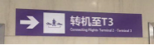 | 出发近端电梯口 | 5mm透明亚克力背喷丝印 | 1400*300 | 1
161 | XZ | 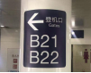 | 远机位卫生间前方 | 写真 | 1000*850 | 2
162 | YKL | 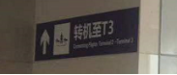 | B26登机口前方 | 5mm透明亚克力背喷丝印 | 1500*320 | 1
163 | YKL | 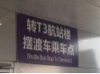 | B26登机口左侧 | 5mm透明亚克力背喷丝印 | 1000*600 | 1
164 | YKL | 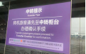 | B26登机口前方 | 5mm透明亚克力背喷丝印 | 2200*700 | 1
165 | YKL | 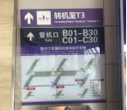 | 连廊与B指廊连接处 | 5mm透明亚克力背喷丝印 | 1600*1400 | 1
166 | YKL | 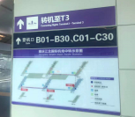 | 连廊与B指廊连接处 | 5mm透明亚克力背喷丝印 | 1600*1790 | 1
（三）C指廊标识改造点位统计表
序号 | 编号 | 照片 | 标识位置 | 更换内容 | 尺寸(mm) | 数量 | 备注
167 | DX-1 | 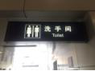 | T2B行李提取厅南侧 | 乳白色亚克力 | 1300*360 | 1
 |  |  |  | 黑色灯箱膜 | 1300*360 | 1
168 | DX-1 | 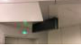 | T2B行李提取厅南侧超规行李提取 | 黑色灯箱膜 | 1300*360 | 1
169 | DX-1 | 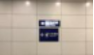 | T2B行李提取厅南侧 | 乳白色亚克力 | 1700*800 | 1
 |  |  |  | 黑色灯箱膜 | 1700*800 | 1
170 | DX-1 | 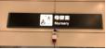 | T2B行李提取厅南侧 | 黑色灯箱膜 | 2200*360 | 1
 |  |  |  | 乳白色亚克力 | 2200*360 | 1
171 | DX-1 | 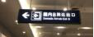 | T2B行李提取 | 乳白色亚克力 | 2200*440 | 2
 |  |  |  | 黑色灯箱膜 | 2200*440 | 2
 |  |  |  | 黄色灯箱膜 | 2200*440 | 2
172 | DX-1 | 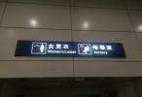 | T2B行李提取北侧 | 黑色灯箱膜 | 2200*360 | 1
 |  |  |  | 乳白色亚克力 | 2200*360 | 1
173 | YKL | 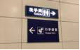 | T2B行李提取北侧 | 亚克力 | 1300*790 | 1
 | DX-1 |  |  | 黑色灯箱膜 | 1300*360 | 1
 |  |  |  | 乳白色亚克力 | 1300*360 | 1
174 | DX-1 | 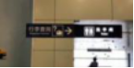 | T2B行李提取北侧 | 黑色灯箱膜 | 1300*360 | 1
 |  |  |  | 乳白色亚克力 | 1300*360 | 1
175 | DX-1 |  | T2B行李提取北侧 | 黑色灯箱膜 | 1300*360 | 1
 |  |  |  | 乳白色亚克力 | 1300*360 | 1
176 | DX-1 | 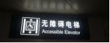 | T2B行李提取厅北侧二层入口处 | 黑色灯箱膜 | 1000*280 | 1
 |  |  |  | 乳白色亚克力 | 1000*280 | 1
177 | DX-1 | 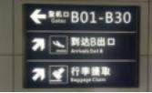 | C夹层往行李提取厅连廊 | 黑色灯箱膜 | 1300*920 | 1
 |  |  |  | 黄色灯箱膜 | 1300*920 | 1
 |  |  |  | 乳白色亚克力 | 1300*920 | 1
178 | DX-1 | 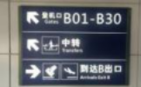 | C夹层往行李提取厅连廊 | 黑色灯箱膜 | 1300*920 | 1
 |  |  |  | 黄色灯箱膜 | 1300*920 | 1
 |  |  |  | 乳白色亚克力 | 1300*920 | 1
179 | DX-1 | 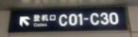 | C夹层往行李提取连廊墙上 | 黑色灯箱膜 | 1300*920 | 1
 |  |  |  | 黄色灯箱膜 | 1300*920 | 1
 |  |  |  | 乳白色亚克力 | 1300*920 | 1
180 | DX-1 | 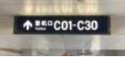 | 中转通道 | 黑色灯箱膜 | 1300*230 | 1
 |  |  |  | 黄色灯箱膜 | 1300*230 | 1
 |  |  |  | 乳白色亚克力 | 1300*230 | 1
181 | DX-1 | 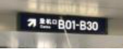 | 中转通道 | 黑色灯箱膜 | 1300*230 | 1
 |  |  |  | 黄色灯箱膜 | 1300*230 | 1
 |  |  |  | 乳白色亚克力 | 1300*230 | 1
182 | YKL | 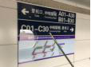 | 中转通道 | 亚克力 | 1100*1570 | 1
183 | DX-1 | 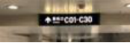 | 中转通道 | 黑色灯箱膜 | 1300*230 | 1
 |  |  |  | 黄色灯箱膜 | 1300*230 | 1
 |  |  |  | 乳白色亚克力 | 1300*230 | 1
184 | DX-1 | 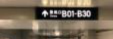 | 中转通道 | 黑色灯箱膜 | 1300*230 | 1
 |  |  |  | 黄色灯箱膜 | 1300*230 | 1
 |  |  |  | 乳白色亚克力 | 1300*230 | 1
185 | YKL | 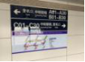 | 中转通道 | 亚克力 | 1100*1570 | 1
186 | DX-1 | 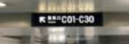 | 中转通道 | 黑色灯箱膜 | 1300*230 | 1
 |  |  |  | 黄色灯箱膜 | 1300*230 | 1
 |  |  |  | 乳白色亚克力 | 1300*230 | 1
187 | DX-1 | 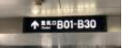 | 中转通道 | 黑色灯箱膜 | 1300*230 | 1
 |  |  |  | 黄色灯箱膜 | 1300*230 | 1
 |  |  |  | 乳白色亚克力 | 1300*230 | 1
188 | YD-2-1 | 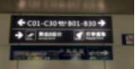 | C指廊夹层往行李提取厅连廊中段 | 铝型材定制边框  乳白色亚克力  3M灯箱贴膜雕刻  LED光源 | 2280*900 | 2
189 | DX-1 | 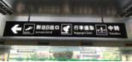 | C指廊夹层近端 | 黑色灯箱膜 | 2500*320 | 1
 |  |  |  | 黄色灯箱膜 | 2500*320 | 1
 |  |  |  | 乳白色亚克力 | 2500*320 | 1
190 | DX-1 | 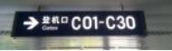 | C指廊夹层近端 | 黑色灯箱膜 | 1600*320 | 1
 |  |  |  | 黄色灯箱膜 | 1600*320 | 1
 |  |  |  | 乳白色亚克力 | 1600*320 | 1
191 | YKL | 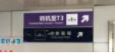 | C指廊夹层近端 | 亚克力 | 1500*640 | 1
192 | DX-1 | 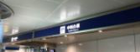 | C指廊夹层近端中转 | 黑色灯箱膜 | 3400*2800 | 3
 |  |  |  | 乳白色亚克力 | 3400*2800 | 3
193 | YKL | 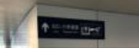 | C指廊夹层近端 |  | 1520*350 | 1
194 | DX-1 |  | C指廊夹层近端 | 黑色灯箱膜 | 1600*320 | 1
 |  |  |  | 乳白色亚克力 | 1600*320 | 1
195 | DX-1 |  | C指廊夹层近端 | 黑色灯箱膜 | 1600*320 | 1
 |  |  |  | 乳白色亚克力 | 1600*320 | 1
196 | YKL | 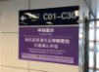 | C指廊夹层近端 | 亚克力 | 1020*1250 | 1
197 | YKL | 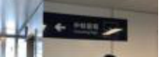 | C指廊夹层近端 | 亚克力 | 1250*320 | 1
198 | XZ | 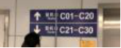 | C指廊夹层近端 | 写真 | 1080*1350 | 1
199 | YKL |  | C指廊夹层近端 | 亚克力 | 1440*320 | 1
200 | DX-1 | 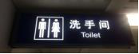 | C指廊夹层近端洗手间 | 黑色灯箱膜 | 1000*320 | 2
 |  |  |  | 乳白色亚克力 | 1000*320 | 2
201 | DX-1 | 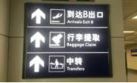 | C夹层 | 黑色灯箱膜 | 1100*920 | 1
 |  |  |  | 黄色灯箱膜 | 1100*920 | 1
 |  |  |  | 乳白色亚克力 | 1100*920 | 1
202 | YKL |  | C夹层222机位对面 | 亚克力 | 2400*260 | 1
203 | DX-1 | 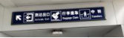 | c夹层廊桥内 | 黑色灯箱膜 | 2300*320 | 9
 |  |  |  | 黄色灯箱膜 | 2300*320 | 9
 |  |  |  | 乳白色亚克力 | 2300*320 | 9
204 | DX-1 | 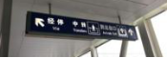 | c夹层廊桥内 | 黑色灯箱膜 | 2300*320 | 9
 |  |  |  | 黄色灯箱膜 | 2300*320 | 9
 |  |  |  | 乳白色亚克力 | 2300*320 | 9
205 | YKL | 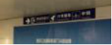 | C夹层230机位对面 | 亚克力 | 2400*260 | 1
206 | YKL | 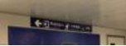 | C夹层223机位对面 | 亚克力 | 2400*260 | 1
207 | YKL |  | C夹层229机位对面 | 亚克力 | 2400*260 | 1
208 | DX-1 | 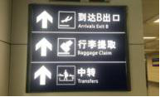 | C夹层 | 黑色灯箱膜 | 1100*920 | 1
 |  |  |  | 黄色灯箱膜 | 1100*920 | 1
 |  |  |  | 乳白色亚克力 | 1100*920 | 1
209 | DX-1 |  | C夹层 | 黑色灯箱膜 | 1100*920 | 1
 |  |  |  | 黄色灯箱膜 | 1100*920 | 1
 |  |  |  | 乳白色亚克力 | 1100*920 | 1
210 | YKL |  | C夹层远端 | 亚克力 | 2400*260 | 1
211 | DX-1 | 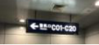 | C指廊夹层上行扶梯上方 | 黑色灯箱膜 | 1600*360 | 1
 |  |  |  | 黄色灯箱膜 | 1600*360 | 1
 |  |  |  | 乳白色亚克力 | 1600*360 | 1
212 | DX-1 | 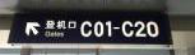 | C指廊夹层上行扶梯上方 | 黑色灯箱膜 | 1600*320 | 1
 |  |  |  | 黄色灯箱膜 | 1600*320 | 1
 |  |  |  | 乳白色亚克力 | 1600*320 | 1
213 | YKL | 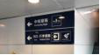 | C指廊夹层上行扶梯附近 | 亚克力 | 1600*600 | 1
214 | DX-1 | 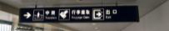 | C指廊夹层上行扶梯上方 | 黑色灯箱膜 | 2300*360 | 2
 |  |  |  | 黄色灯箱膜 | 2300*360 | 2
 |  |  |  | 乳白色亚克力 | 2300*360 | 2
215 | DX-1 | 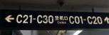 | C指廊远机位上行扶梯旁 | 黑色灯箱膜 | 2200*360 | 2
 |  |  |  | 黄色灯箱膜 | 2200*360 | 2
 |  |  |  | 乳白色亚克力 | 2200*360 | 2
216 | DX-1 | 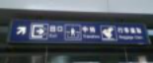 | C指廊远机位上行扶梯旁 | 黑色灯箱膜 | 2240*360 | 1
 |  |  |  | 乳白色亚克力 | 2240*360 | 1
217 | XZ | 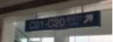 | C指廊远机位上行扶梯旁 | 写真 | 2240*360 | 1
218 | DX-1 | 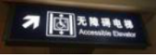 | C指廊远机位C25登机口旁 | 黑色灯箱膜 | 1300*360 | 1
 |  |  |  | 乳白色亚克力 | 1300*360 | 1
219 | DX-1 |  | C指廊远机位洗手间 | 黑色灯箱膜 | 1600*360 | 1
 |  |  |  | 乳白色亚克力 | 1600*360 | 1
220 | DX-1 | 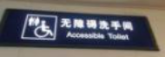 | C指廊远机位无障碍洗手间 | 黑色灯箱膜 | 1300*360 | 1
 |  |  |  | 乳白色亚克力 | 1300*360 | 1
221 | DX-1 | 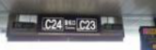 | C指廊远机位C24、C23登机口 | 黑色灯箱膜 | 1200*360 | 1
 |  |  |  | 黄色灯箱膜 | 1200*360 | 1
 |  |  |  | 乳白色亚克力 | 1200*360 | 1
222 | DX-1 | 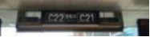 | C指廊远机位C22、C21登机口 | 黑色灯箱膜 | 1200*360 | 1
 |  |  |  | 黄色灯箱膜 | 1200*360 | 1
 |  |  |  | 乳白色亚克力 | 1200*360 | 1
223 | DX-1 | 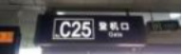 | C指廊远机位C25登机口 | 黑色灯箱膜 | 1200*360 | 1
 |  |  |  | 黄色灯箱膜 | 1200*360 | 1
 |  |  |  | 乳白色亚克力 | 1200*360 | 1
224 | XZ | 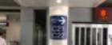 | C远机位 | 写真 | 1000*850 | 1
225 | DX-1 | 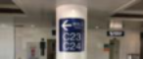 | C远机位 | 写真 | 1000*850 | 1
226 | DX-1 | 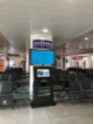 | C远机位 | 写真 | 1200*400 | 1
227 | DX-1 | 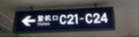 | C指廊夹层下行扶梯上方 | 黑色灯箱膜 | 1600*360 | 2
 |  |  |  | 黄色灯箱膜 | 1600*360 | 2
 |  |  |  | 乳白色亚克力 | 1600*360 | 2
228 | DX-1 | 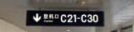 | C指廊夹层下行扶梯旁 | 黑色灯箱膜 | 1600*320 | 1
 |  |  |  | 黄色灯箱膜 | 1600*320 | 1
 |  |  |  | 乳白色亚克力 | 1600*320 | 1
229 | DX-1 | 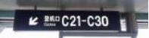 | C指廊夹层229机位对面 | 黑色灯箱膜 | 1600*320 | 1
 |  |  |  | 黄色灯箱膜 | 1600*320 | 1
 |  |  |  | 乳白色亚克力 | 1600*320 | 1
230 | DX-1 | 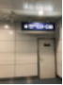 | C夹层上出发扶梯上方 | 黑色灯箱膜 | 1600*360 | 1
 |  |  |  | 黄色灯箱膜 | 1600*360 | 1
 |  |  |  | 乳白色亚克力 | 1600*360 | 1
231 | DX-1 | 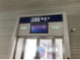 | C出发登机口 | 黑色灯箱膜 | 2460*600 | 9
 |  |  |  | 黄色灯箱膜 | 2460*600 | 9
 |  |  |  | 乳白色亚克力 | 2460*600 | 9
232 | DX-1 | 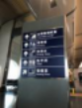 | C出发C03旁 | 黑色灯箱膜 | 1320*1200 | 1
 |  |  |  | 黄色灯箱膜 | 1320*1200 | 1
 |  |  |  | 乳白色亚克力 | 1320*1200 | 1
233 | DX-1 | 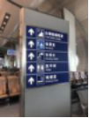 | C出发C07旁 | 黑色灯箱膜 | 1320*1200 | 1
 |  |  |  | 黄色灯箱膜 | 1320*1200 | 1
 |  |  |  | 乳白色亚克力 | 1320*1200 | 1
234 | DX-1 | 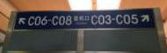 | C08登机口旁航显屏上方 | 黑色灯箱膜 | 2370*385 | 2
 |  |  |  | 黄色灯箱膜 | 2370*385 | 2
 |  |  |  | 乳白色亚克力 | 2370*385 | 2
235 | DX-1 | 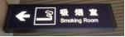 | C远端吸烟室旁 | 黑色灯箱膜 | 1300*360 | 2
 |  |  |  | 乳白色亚克力 | 1300*360 | 2
236 | DX-1 | 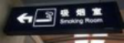 | C指廊远端卫生间旁 | 黑色灯箱膜 | 1300*360 | 2
 |  |  |  | 乳白色亚克力 | 1300*360 | 2
237 | DX-1 |  | C出发无障碍候机室 | 黑色灯箱膜 | 1300*360 | 1
 |  |  |  | 乳白色亚克力 | 1300*360 | 1
238 | DX-1 | 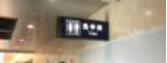 | C出发远端洗手间 | 黑色灯箱膜 | 1200*330 | 2 | 拆除
 |  |  |  | 乳白色亚克力 | 1200*330 | 2
239 | DX-1 | 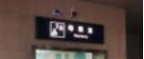 | C出发 | 黑色灯箱膜 | 1200*330 | 1 | 拆除
 |  |  |  | 乳白色亚克力 | 1200*330 | 1
240 | DX-1 | 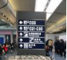 | C出发 | 黑色灯箱膜 | 1320*1200 | 2
 |  |  |  | 黄色灯箱膜 | 1320*1200 | 2
 |  |  |  | 乳白色亚克力 | 1320*1200 | 2
241 | DX-1 | 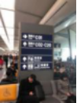 | C出发 | 黑色灯箱膜 | 1320*1200 | 2
 |  |  |  | 黄色灯箱膜 | 1320*1200 | 2
 |  |  |  | 乳白色亚克力 | 1320*1200 | 2
242 | DX-1 | 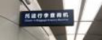 | C出发 | 黑色灯箱膜 | 1200*360 | 1
 |  |  |  | 乳白色亚克力 | 1200*360 | 1
243 | DX-1 | 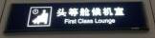 | C指廊头等舱候机室 | 黑色灯箱膜 | 1580*365 | 1
 |  |  |  | 乳白色亚克力 | 1580*365 | 1
245 | DX-1 | 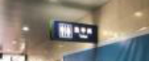 | C出发近端卫生间 | 黑色灯箱膜 | 1200*330 | 1 | 拆除
 |  |  |  | 乳白色亚克力 | 1200*330 | 1
246 | DX-1 | 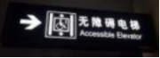 | C指廊近端无障碍电梯旁 | 黑色灯箱膜 | 1300*365 | 2
 |  |  |  | 乳白色亚克力 | 1300*365 | 2
247 | DX-1 | 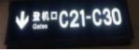 | C指廊近端饮水机旁 | 黑色灯箱膜 | 1300*360 | 1
 |  |  |  | 黄色灯箱膜 | 1300*360 | 1
 |  |  |  | 乳白色亚克力 | 1300*360 | 1
248 | YD-1 | 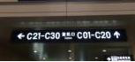 | C指廊近端饮水机处上方 | 铝型材定制边框  乳白色亚克力  3M灯箱贴膜雕刻  LED光源 | 4000*600 | 1
249 | DX-1 | 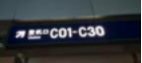 | C连廊至C指廊入口出上方 | 黑色灯箱膜 | 2500*365 | 2
 |  |  |  | 黄色灯箱膜 | 2500*365 | 2
 |  |  |  | 乳白色亚克力 | 2500*365 | 2
250 | YD-4 |  | C安检后方至C连廊处 | 铝型材定制边框  乳白色亚克力  3M灯箱贴膜雕刻  LED光源 | 3000*400（双面） | 1
（四）隔离区外标识改造点位统计表
251 | GGL | 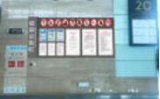 | ABC值机岛两侧 | 铝型材定制边框  发光字  15mmPVC板  2mm透明亚克力盒  LED光源 | 3600*1700  （斜面） | 12 | 新增标识点位需重新接电
252 | YD-2-2 | 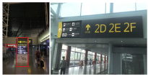 | 文化长廊 | 铝型材定制边框  乳白色亚克力  3M灯箱贴膜雕刻  LED光源 | 3000*1800 | 1 | 整合标识点位需重新接电
253 | YD-5 | 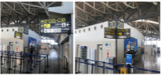 | T2B值机岛尾部 | 15cm不锈钢圆柱  铝型材定制边框  乳白色亚克力  3M灯箱贴膜雕刻  LED光源 | 1800*800（双面） | 2 | 立地标识安装，需考虑结构安全及接电
254 | YD-6 | 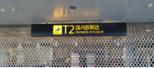 | T2B到达安检 | 铝型材定制边框  乳白色亚克力  3M灯箱贴膜雕刻  LED光源 | 3000*400  （双面） | 1
255 | YD-7 | 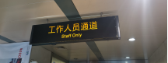 | T3B到达安检员工通道 | 更换黑色灯箱膜及亚克力面板 | 2000*330  （双面） | 1
256 | YD-8 | 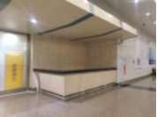 | 网约车柜台 | 更换黑色灯箱膜及亚克力面板 | 2000*330  （双面） | 1 | 该点位为新增点位需要考虑安装结构及接电
附件3 技术标准及要求

一、设计要求
（一）需对该项目进行深化设计，设计合理、整体设计具有一定创新性，设计方案在满足美观性、功能性要求的同时，对造价有所预估并提供有效地控制造价的措施，新制作标识与航站楼现有标识设备、材质、效果等保持一致。
（二）比选采购人应先对项目进行现场测量，确定效果图与实际所需用量达到1:1。
（三）出具可操作性强，符合现场环境、安全可靠、便于后期更换画面、维护维修的设计施工方案。
（四）中英文字体及图标设置以比选采购人要求为准，中文字体为微软雅黑、英文字体为Helvetica 55 Roman。
（五）设计参考图
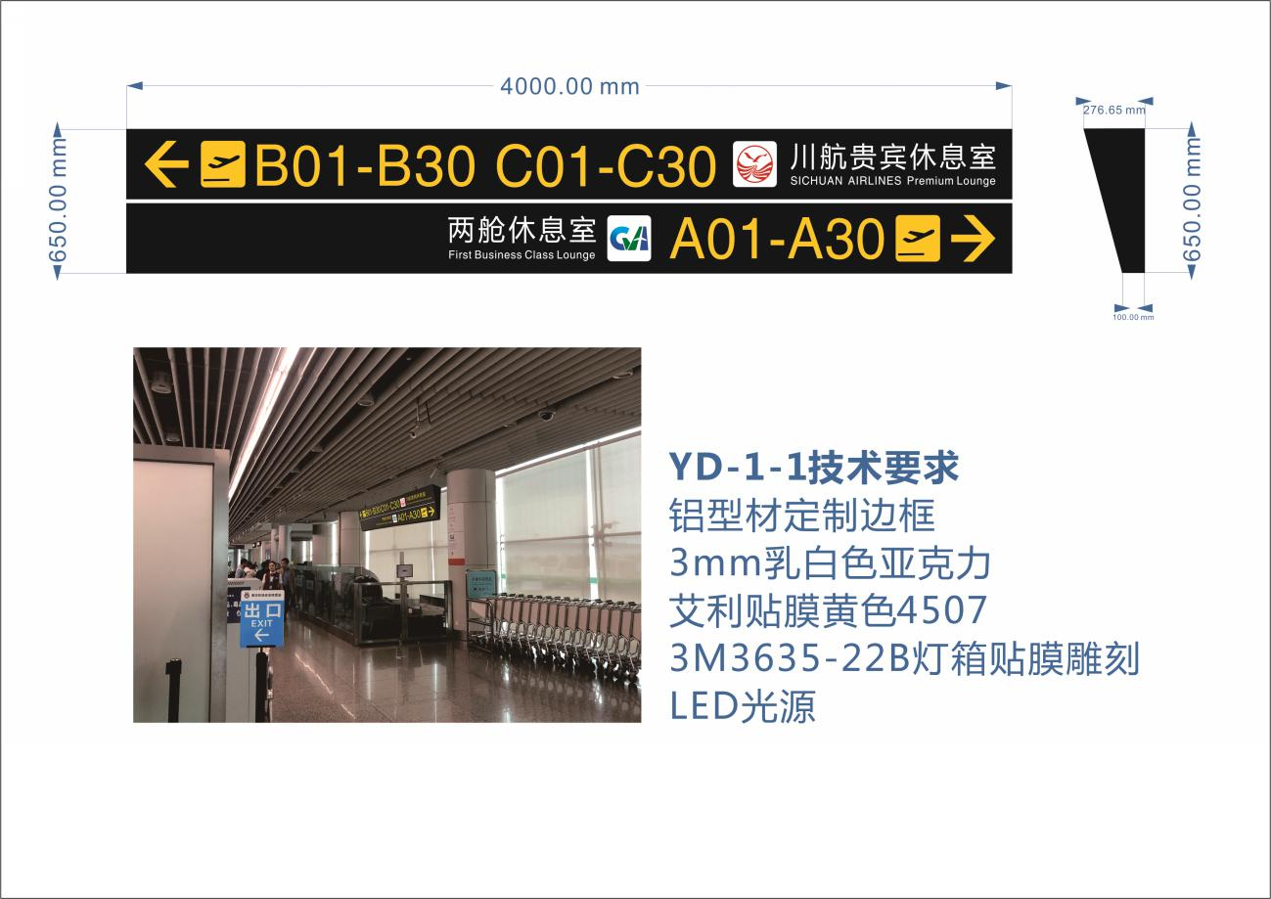
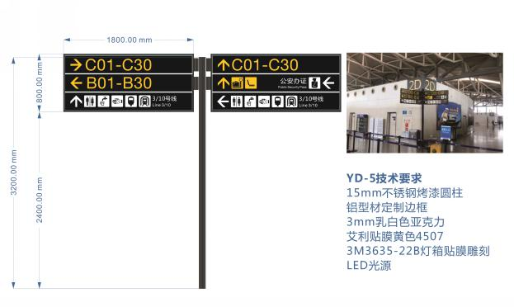
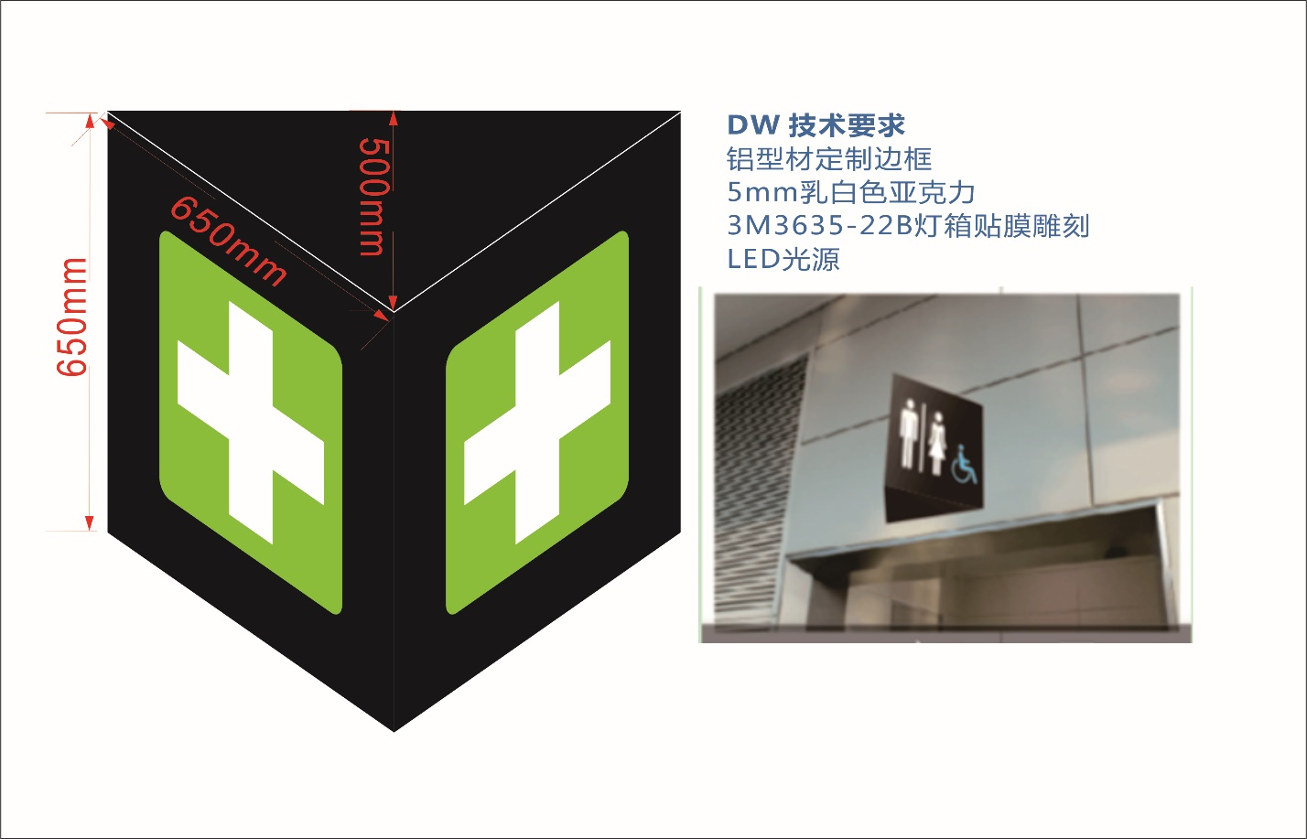

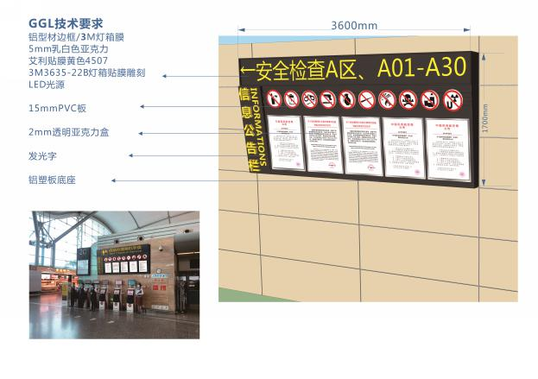

二、材质要求
（一）铝型材：型材必须按设计要求开模成型，型材在表面处理前后，其机械性能不低于牌号为6063 ，供应状态为T5的铝合金型材的要求，符合《铝合金建筑型材》（GB/T 5237），《铝及铝合金加工产品的化学成分》（GB/T 3190）的要求，即抗拉强度160MPa，规定非比例伸长应力110MPa，伸长率8%，型材表面质量不允许有裂纹、起皮、腐蚀和气泡存在。由模具造成的纵向挤压痕深度不得超过0.05mm。60%哑光喷涂，颜色为黑色Pantone Black C，附着力达到0级。所有金属构件表面粗糙度不大于Ra0.63µm。常规型材的壁厚不得小于2.0mm 。铝型材设计应非常方便灯箱的装配、安装、大批量生产，互换性强。铝型材采用机械加工方式，在专用的模具内加工而成。
（二）亚克力：亚克力厚度不小于5mm（除点位表有特别注明外的除外），透光率：大于70%，最高永久使用温度：80℃，软化点温度：115℃，热变形温度（HDT）: 105℃时，1.8Mpa；:113℃时，0.45Mpa，刚性:最小2900 Mpa，强度:最小 65Mpa，引燃温度:425℃。
（三）光源及电器组件：
（1）LED芯片需采用知名的、成熟的产品，如台湾晶元或同档次的品牌；
（2）LED芯片应为模块化设计，与电源的结合没有任何焊点插拔式连接，以方便LED芯片的替换维护和升级换代；
（3）LED光源平均寿命不少于50000小时或整体质量不少于3年；
（4）LED灯需具备CE认证和光生物安全认证；
（5）光源分布应均匀充分，不允许出现灯影、光晕或阴影，与楼内其他标识灯箱亮度一致协调；不发光底色部分应不透光。
（6）灯箱应有充分的散热设计，保证内部温度不超过40摄氏度。
（四）灯箱贴膜
黄色贴膜为艾利4504TF系列
黑色贴膜为3M3635-22B系列
紫色贴膜为艾利5571Q+4513TF
（五）写真材质为3M可打印贴膜（白膜），表面附哑光保护膜

三、工艺要求
（一）表面涂层：面层采用喷塑，厚度不小于60μm，颜色色值为Pantone Black C。
（二）构件制作偏差:
A：单层铝板组件加工尺寸允许偏差（mm）
项目 | 尺寸范围 | 允许偏差
长度尺寸 | 2000 | 2.0
 | >2000 | 2.5
对角线尺寸 | 2000 | 2.5
 | >2000 | 3.0
B:单层铝板组件平面度允许偏差（mm）
类别 | 长边尺寸 | 允许偏差
单层铝板 | 2000 | 2.0
 | >2000 | 2.5
C:单层铝板外观质量要求（在一个组件内）
缺陷名称 | 规 定
色差 | 同批产品不允许有颜色深浅不同
污迹 | 表面不允许有外来不可消除的污染痕迹
划痕 | 长度不超过100mm，宽度不超过0.3mm，每张板不得多于1条。总数不多于4条。
压痕 | 不允许出现应折边引起的痕迹。
色斑 | 在视距80cm散射日光下能看清细纹，无斑点和脱漆。
凹痕 | 密集<1mm²，深度不超过0.1mm的凸点，每平方米不超过1个。
整板翘曲 | 不得出现明显的不平和翘曲现象。

四、施工要求
（一）按照航站楼施工管理规定，所有影响旅客流程的施工必须在夜间进行，不同区域的施工时间根据该区域航班结束的具体时间进行调整。
（二）施工方案编制合理、全面、关键线路清晰、图表的表达美观。计划工期具体、完善、完全满足工期，可控性强。
（三）成交人应坚持“安全第一，预防为主”的方针，建立、健全安全生产责任制度和安全生产教育培训制度。对因施工安全措施不到位而发生的安全事故承担全部责任。在整个工程施工期间，成交人应在施工场地(现场)提供：
1．安全带、安全绳、安全帽、绝缘鞋、绝缘手套、防护口罩和防护衣等安全生产用品；
2. 所有机械设备包括各类电动工具的安全保护；
3. 足够数量的和合格的手提灭火器；
（四）项目施工安全管理机构的人员组成安排，管理职责及分工：项目负责人、施工负责人、设计人员各不少于一人，且所拟派人员施工期间常驻重庆，施工期间严格拟配备人员进行施工，不得随意更换。
（五）施工人员须持证上岗（电工、焊工、高空作业相关证件），所有项目施工人员均须办理相关证件方可进行施工。
（六）施工场地(现场)的环境保护管理体系措施完善、健全，根据实际情况制定环境保护管理体系，保证计划全面周到、完整，关键地点、工序、环节控制保障措施得力，责任措施具体。

五、样品要求
（一）成交单位须在签订合同之前提供工程量清单中第9项（对应编号YD-5）和第17项（对应编号XZ）的样品；
（二）样品整体外表观感美观，制作精细，烤漆无明显色差，面漆膜平滑均匀，表面无划痕、皱纹、桔皮、气泡，图层无杂质，焊缝平顺无毛刺，发光均匀，结构易于开合，后期维护维修方便；
（三）样品尺寸：灯箱尺寸为1000mmx320mm，圆柱高度不限；写真样品尺寸为500mmx500mm；
（四）样品必须是成交单位自主设计制作，样品上必须牢固粘贴或刻注成交单位名称，比选采购人对样品进行封存，样品确认后必须根据样品来进行深化设计及加工。
（五）提供样品的费用由成交单位承担。
合同编号：CQA

__________________________________
重庆江北国际机场
T2航站楼标识系统
提升改造项目承揽合同
__________________________________

甲方：重庆机场集团有限公司
乙方：___________________

甲方:重庆机场集团有限公司
统一社会信用代码：91500000756209971P
通讯地址：
法定代表人或委托代理人：
邮政编码：
联系电话：
邮箱地址：
开户银行：
开户名称：
账号：

乙方：
统一社会信用代码：
通讯地址：
法定代表人或委托代理人：
邮政编码：
联系电话：
邮箱地址：

依照《中华人民共和国合同法》等有关法律、法规，就乙方承揽甲方重庆江北国际机场T2航站楼标识系统提升改造项目事宜（以下称项目），双方经充分平等协商，达成本协议。

第一条 项目名称
重庆江北国际机场T2航站楼标识系统提升改造项目。

第二条 项目地点
重庆江北国际机场T2航站楼 。

第三条 项目内容和范围
对T2航站楼标识系统进行提升改造，其中增设标识灯箱14个，整合改造标识灯箱33个，更换灯箱面板337块，拆除标识灯箱48个，更换亚克力及3M写真若干(亚克力约57㎡、3M写真标识约40㎡)。（详见《T2航站楼标识系统提升改造点位统计表》）

第四条 项目工期
4.1本项目工期为：【】年【】月【】日至【】年【】月【】日。乙方不能按期开工或无故中途停工而影响工期的，工期不顺延；标的物质量存在问题的，返工费用由乙方承担，工期不顺延。发生任何有关工期顺延事项，乙方需在顺延情况发生后立即向甲方提出书面申请，说明具体原因和顺延天数，甲方审核并书面同意后工期顺延。

第五条 履约担保、质量保证
5.1乙方应在成交通知书发出后15日内向甲方支付合同总金额的10%的履约保证金，作为履行本合同之担保，甲方应在项目验收合格后无息退还。
5.2 履约保证金应由乙方名义开立的账户支付到甲方账户，否则视为未支付，甲方有权追究乙方逾期付款责任。
5.3 乙方支付履约保证金时，应在“付款备注”中写明“重庆江北国际机场T2航站楼标识系统提升改造项目项目履约保证金”。乙方不得与其他合同、其他缴费项目一起支付履约保证金，若因混合支付造成无法确认为本合同款项到账的，视为逾期未支付。
5.4项目质量保证期为：24月，自项目验收合格之日起算，质保期内出现与本项目有关或本项目引起的故障或异常，在接到甲方通知后，乙方需派专业技术人员在24小时内赶到现场处理,若未及时响应，每次扣质保金500元。

第六条 合同价款
合同金额（不含增值税）： 元（大写： ）；含税金额： 元（大写： ）,增值税税率为 %。本合同价格为 “总价包干”，包括但不限于标识设计、制作加工、安装、人工、运输、保险、风险措施费用等一切与项目内容相关的费用。

第七条 付款方式
7.1项目完工验收合格后，乙方向甲方开具合同金额的正规增值税发票。甲方在收到增值税发票后30个工作日内，向乙方支付合同价款的95 ％，剩余 5 ％的余款在质量保证期届满且无问题后20个工作日内无息支付。
如果乙方提供增值税普通发票，甲方支付金额为不含增值税金额；如果乙方提供增值税专用发票，甲方支付金额=不含增值税金额+增值税税额。
7.2 支付方式：银行转账或银行承兑汇票。
7.3 乙方账户信息：
开户行：
账号：
户名：

第八条 承揽要求
8.1乙方工作时间的要求： ；
8.2办理证件的要求： ；
8.3 项目所需材料的提供和使用由 负责；
8.4 未经甲方书面同意，乙方不得擅自改变合同约定材料，也不得转包、分包；

第九条 双方的权利与义务

9.1甲方权责：
9.1.1甲方负责按照约定的付款方式向乙方支付承揽费用；
9.1.2对乙方实施监督，并有权对乙方提出意见和建议；
9.1.3 对乙方的承揽工作提供必要的、合理的协助工作；
9.1.4甲方有权从履约保证金或未付费用中抵扣相当于违约金和滞纳金数额的款项。

9.2乙方权责：
9.2.1服从甲方监督，遵守重庆江北国际机场空防安全的有关制度及重庆江北国际机场的各类规定。
9.2.2负责组织该项目的实施，并负责项目实施中的一切施工安全、第三方安全、人身安全和消防安全。
9.2.3遵守有关安全规则，负责现场人员安全，排除现场危险隐患，提供安全设施。
9.2.4按期完工，提出验收申请，并参与成果验收工作。
9.2.5在履行本合同的过程中乙方若造成乙方工作人员、甲方或第三方人身、财产损害的，乙方应承担全部责任。
9.2.6 质保期间，若发生标识坠落情况，偿付甲方5000元/次，若造成乙方工作人员、甲方或第三方人身、财产损害的，乙方应承担全部责任。

第十条 成果验收标准和方法
项目完工后，由乙方向甲方提出验收申请，甲方按采购文件要求进行验收。

第十一条 知识产权
乙方保证施工过程中所使用的工艺、设备、方法及其他涉及施工工作的行为不会侵害第三人的知识产权，除非甲方书面同意，施工过程中使用相关知识产权所需费用均由乙方承担。如乙方侵犯第三人的知识产权，由此引发的一切责任及产生的相关损失由乙方承担。

第十二条 违约责任
12.1甲方未按本合同履约导致施工无法进行的，工期相应顺延。
12.2.项目验收不合格，乙方应负责无偿修理或返工。因修理或返工而造成的逾期验收的，按12.3约定处理。
12.3乙方不能按合同规定的工期完工，每逾期1天，应偿付给甲方按合同总额的万分之五的逾期违约金。逾期超过30天的，甲方有权解除合同。
12.4 乙方擅自改变材料或擅自转、分包的，甲方有权要求改正，并处合同总价款10%的违约金，乙方不能改正的，甲方有权解除合同。

第十三条 争议解决方式
若在合同履行过程中发生争议，甲乙双方应当友好协商解决，协商不成，按以下第（二） 种方式解决：
（一）提交重庆仲裁委员会，按照申请仲裁时该会现行有效的仲裁规则进行仲裁。
（二）向甲方所在地有管辖权的人民法院起诉。

第十四条 通知与送达
14.1任何一方均应本着诚实信用原则来对待另一方在履行合同时的通知、告知事项，如因重大事项须履行通知义务的，均应当以当面签收或特快专递、电子邮件方式送达相对人。
14.2采用特快专递形式的，应按照双方在合同中确定的通讯地址以特快专递的形式通知相对人，一旦特快专递送达上述地址且经该方签收的，即视为有效送达收件人。该方签收的时间，即为送达时间。
14.3采用电子邮件形式的，应按照双方在合同中确定的电子邮箱地址以电子邮件的形式通知相对人，一旦收件人指定的电子邮箱地址接收电子邮件的，即视为有效送达收件人。该电子邮件进入该电子邮件地址的时间，即为送达时间。
14.4任何一方的地址或电子邮件地址有变更时，须以书面形式通知对方，否则因地址或电子邮件地址变更发生而客观上不能送达或退件的情形亦视为送达收件人。
14.5收件一方若认为邮件封面标题与邮件中实际文件内容不符的，应在收到邮件后三日内通知相对人，逾期视为邮件封面标题与邮件中实际文件内容一致，并视为有效送达收件人。
14.6因受送达人在合同中提供或者确认的送达地址不准确、送达地址变更未及时告知、以及受送达人本人或者受送达人指定的代收人拒绝签收、投递人员/送达人员上门无人签收（法定节假日除外），导致送达文件中的通知、告知事项未能被受送达人实际接收的，文书退回之日视为送达之日。
14.7本合同约定的联系方式与送达方式同时可作为法律文书的联系方式与送达方式。

第十五条 不可抗力
不可抗力指，超出本协议双方控制范围的、无法预见并且无法避免或无法克服的事件。不可抗力包括但不限于（地震、台风、洪水、火灾、战争）。因不可抗力影响本协议有关条款履行的，甲乙双方均不承担违约责任。但受影响的一方应及时通知对方，并尽一切合理的努力排除不可抗力，且应当在合理期限内提供权威机构出具的证明。没有采取适当措施致使损失扩大的，应就扩大部分的损失向对方赔偿。因不可抗力的影响，使甲方或乙方无法正常履行本合同，经双方协商可终止本合同或修改本合同的执行，双方已履行部分应在履行方案确定后30个工作日内据实结算完毕。迟延履行后发生不可抗力的，不能免除违约责任。

第十六条 补充协议
本合同履行过程中，如果合同履行条件发生变化，由双方进行协商，并以签订补充合同的方式加以确认，补充合同与本合同具有同等效力。
如果补充协议条款与本合同条款产生冲突，以补充协议的条款为准。

第十七条 保密条款
本协议双方有义务对本协议内容以及各自接触到的对方的信息、技术资料、开发计划、经营业务等方面的商业秘密保守秘密，保证不向任何第三方泄露这些商业秘密。否则，违约方应赔偿给守约方造成的损失。本保密条款的期限是无限期的，直至甲方书面同意公开本条款中所称的保密信息。

第十八条 其他
18.1本合同自双方法定代表人或委托代理人签字并加盖公司公章或合同专用章后生效。
18.2本合同一式 份，正本 份，由甲乙双方各执 份，副本 份，由甲方执 份，乙方执 份，正副本均具同等法律效力。

（以下无正文）

甲方：（盖章） 乙方：（盖章）

法定代表人： 法定代表人：
委托代理人： 委托代理人：
通讯地址： 通讯地址：
邮箱： 邮箱：
联系人： 联系人：
联系电话及传真： 联系电话及传真：
开户银行： 开户银行：
账 号： 账 号：

合同签订时间：
合同签订地点：重庆江北国际机场

合同附件1 《重庆江北国际机场航站楼安全管理协议》

甲方：重庆机场集团有限公司
乙方：
为确保重庆江北国际机场航站楼运行安全，创造一个安全的候机、工作环境，根据国家、民航相关法律法规要求，经甲乙双方共同协商达成一致，特签订本安全管理协议。
一、项目场所基本情况
（一）项目位置：重庆江北国际机场T2航站楼
（二）项目内容：重庆江北国际机场T2航站楼标识系统提升改造项目
（三）协议期限：同主合同
二、甲乙双方安全责任
（一）甲方责任
1.严格遵守国家有关安全生产的法律法规，按照“安全第一、预防为主、综合治理”方针和坚持“管生产必须管安全”的一岗双责原则进行安全生产管理，做到生产与安全工作同时计划、布置、检查、总结和评比。
2.负责向乙方宣传有关消防、空防、运行、施工、治安、旅客意外伤害等安全方面的法律、法规等规定。
3.督促、检查、指导乙方做好安全管理工作，根据约定实施对乙方的处罚。
4.定期组织乙方召开安全协调会，协调解决乙方需航站楼驻楼单位配合整改的安全问题。
（二）乙方责任
坚持“安全第一、预防为主”和“管生产必须管安全”的原则，加强安全生产宣传教育，增强全员安全生产意识，建立健全各项安全生产的管理机构和安全生产管理制度，按相关安全管理要求配备足够数量的专职安全检查人员，有组织有领导地开展安全生产活动。各级管理人员和具体操作人员，必须熟悉和遵守本协议的各项规定，做到生产与安全工作同时计划、布置、检查、总结和评比，承担经营范围和工作区域的安全生产管理责任。
乙方必须签订安全协议或在租赁合同中以专项条款明确双方安全责任（包括消防、空防、治安、旅客意外伤害等），并履行安全管理职责，防止失控漏管。须将与租赁方签订的安全协议或租赁合同报甲方授权管理部门（航站楼管理部）备案。同时须确定一名安全管理员向甲方报备，负责全面落实甲方关于消防、刀具、限制物品、意外伤害等安全管理工作。参加甲方组织的各类安全会议、应急救援演练、安全培训和各类安全整治及安全主题活动。
1.空防安全
（1）严格遵守国家、行业、重庆机场有关空防安全的规定，不以任何作为或不作为干扰航空器的运行。
（2）执行《重庆江北国际机场航空安全保卫方案》，遵守机场各项空防安全管理规定，切实落实各项空防安全管理措施，认真履行各项安全保卫职责。
（3）根据《民用航空背景调查规定》，认真开展对所属员工的背景调查工作，并建档留存。及时、准确向重庆市公安局机场分局、甲方安全检查站等填报员工（含无证人员）基本信息。加强对员工现实表现情况的掌握，及时排查内部矛盾和隐患并做好相应台帐记录。
（4）认真开展对新进员工空防安全教育、培训，以及定期对在职员工进行安全教育复训；切实提高员工安保意识，着重培训员工养成遵章守纪意识、防范意识、注意发现安全问题、异常情况意识以及报告意识等；规范教育培训、台帐。（乙方根据自身实际情况规定培训的次数及学时）。
（5）严格按照《重庆江北国际机场控制区通行证件管理规定》流程申办控制区证件，按工作需要如实申请员工通行区域；建立本单位证件使用、管理制度，完善证件管理基础台帐，定期清理本单位证件，及时清退离职人员证件，有效防止证件遗失、被盗、损毁或失控，规范员工日常使用。
（6）严格按照《重庆江北国际机场控制区刀具管理规定（2017年6月修订）》、《重庆江北国际机场控制区限制物品管理规定（2017年6月修订）》和《航站楼控制区限制物品及刀具管理规定》，加强对控制区刀具和限制物品的管理，建立、完善本单位使用、管理制度，规范各类台帐，确保使用安全。
1）刀具及限制物品进入、退出隔离区，须严格按照《重庆江北国际机场控制区刀具管理规定（2017年6月修订）》、《重庆江北国际机场控制区限制物品管理规定（2017年6月修订）》规定执行。同一单位东、西航站区限制物品、刀具分开管理，严禁东、西航站区混用。
2）指派专人对控制区内的刀具及限制物品进行管理，并制定严格的编号登记管理制度，建立管理台帐。
3）设置刀具及限制物品固定存放区，实行集中保管，非操作时间应将刀具及限制物品锁于保管箱内。需要变更存放位置的，应书面告知航站楼管理部和空防科，经同意后方可变更存放位置。
4）每日对刀具进行清查核实，填写当日使用台帐并存档。
5）指定专人，每周开展一次控制区刀具及限制物品自查，并建立自查台帐。
6）不得随意丢弃在使用过程中损坏的刀具及限制物品，如有损坏须报告航站楼管理部，并到机场相关部门进行备案。
7）刀具及限制物品在使用过程中丢失，乙方不得瞒报、谎报，须立即以书面形式报告航站楼管理部，并到机场相关部门进行备案。
8）刀具及限制物品仅供本单位使用，不得转借。
9）刀具及限制物品仅供生产使用，不得利用刀具及限制物品打架斗殴，不得使用刀具及限制物品进行任何危害空防安全的行为。
10）认真履行控制区刀具及限制物品相关从业人员背景调查责任。
11）制定刀具及限制物品使用管理规定，并定期对相关从业人员进行培训。
（7）严格按照《重庆江北国际机场安全管理标准》和《航站楼门禁系统管理规定》要求，遵守隔非门、门禁门、行李转盘隔断等空防设施的使用规定。
1）工作人员应规范使用门禁门，严禁刷卡协助或因工作疏忽导致非工作人员进入门禁管控区域。
2）工作人员发现门禁门等空防设施故障时，应立即报告相关部门并保护现场直至主管部门人员或维修人员到场后方可离开，监护期间应阻止人员通行。
（8）发现可疑物品、可疑人员及时报警，并做好现场监护。
2.消防安全
（1）（按公安部61号令第三章节相关要求）建立健全各项消防安全管理制度、各重点岗位保障消防安全的操作规程，（按公安部61号令第八章节相关要求）建立健全各项消防档案。
（2）确定本单位消防安全责任人、消防安全管理人、消防安全归口管理部门负责人、专（兼）职消防管理人员，并明确工作职责；逐级落实消防安全责任制，结合实际层层分解并逐级签订责任书，并开展年度考评工作，完善台帐。
（3）各岗位严格遵守各项消防安全管理制度和岗位操作规程，发现火情等不正常事件时，及时报告有关部门，做好先期处置。
（4）每月开展一次全面的消防安全检查（自查），生产、经营期间，应开展间隔不超过2小时的防火巡查，生产、经营结束后，2小时内进行一次防火检查。应明确后厨、机房等消防重点部位，设置防火标志、配备灭火救援装备器材，明确专（兼）职值班人员、并实时监控。
（5）需进行电焊、气焊等明火作业的，按规定履行动火审批手续，落实施工现场消防安全监护人，落实防护措施，清除周围及下方的易燃物、可燃物，作业人员应当依法持证上岗，严格遵守航站楼消防安全规定，并在醒目位置公告，作业完毕后，应当进行全面检查，消除遗留火种。
（6）爱护机场各类安全设施、设备、器材及安全标志、标牌，严禁挪用、拆除、埋压、圈占、占用、停用、损毁等违章行为。对责任区域内的自有安全设施、器材实行“三定”、“挂牌”和造册管理，每月检查，并建立相应的明细台帐。
（7）对检查出的安全隐患立即整改并书面回复有关单位；对不能立即消除的火灾隐患，消防安全责任人或消防安全管理人应制定整改计划，落实临时安全防范措施、确定整改措施、整改期限、负责整改部门、整改责任人、整改资金，并及时告知有关单位，整改完毕后，消防安全管理人应组织验收，将有关记录报消防安全责任人签字确认存档，并将隐患整改的过程资料报相关单位备案。
（8）单位消防安全责任人、消防安全管理人、消防安全归口管理部门负责人、专（兼）职消防管理人员应接受消防安全专门培训并合格；新上岗和进入新岗位的员工必须进行有针对性的岗前消防安全知识培训，经航站楼管理部考核合格后上岗。每半年至少开展一次全员消防安全教育专项培训并作好记录。航站楼内工作人员必须做到人人“四懂四会”（“四懂”：懂本单位或岗位的火灾危险性；懂预防火灾的措施；懂扑救火灾的方法；懂逃生疏散的方法。“四会”：会报警；会使用消防器材；会扑救初期火灾；会组织人员疏散逃生）。乙方应通过广播、视频、张贴图画等方式开展消防宣传教育，具有火灾、爆炸危险性的部位应设置警示标志、标识、提示，安全出口、疏散通道应设置提醒的警示标志、标识、提示，消防设施和器材安放处应设置使用方法的标志、标识、提示。
（9）根据航站楼消防应急响应总预案，制定完善本单位或重点部位（场所）的灭火和应急疏散预案，并明确火场疏散引导员及相关职责，至少每半年组织开展一次预案演练。积极配合有关部门开展航站楼消防应急演练。
（10）新扩改建工程、建筑装饰装修工程、消防设施设备改造以及场所功能变更项目防火设计审核与竣工验收应按规定进行申报，改变房屋结构、使用功能或性质的应履行申报审批手续，公众聚集场所开业（使用）前和大型活动举办前应申报消防安全检查。
（11）工程施工或房屋（场所）租赁、业务外包等，须签订消防安全责任书或合同中明确相关消防安全责任和有关限制及监管措施。
（12）积极配合甲方开展航站楼安全巡查检查、消防设施维保、功能检测等工作，主动配合消防控制室人员接处警等工作。
（13）严格执行航站楼工作人员准入制度，经航站楼管理部消防理论和消防实操考核合格后方可上岗，航站楼日常检查过程中，发现违反《航站楼员工记分管理办法》规定的，按其条款进行准入扣分处理。
（14）电气、燃气线路、用电、用火、用气器具、钢瓶等涉及消防安全的设施符合安全技术规范和安全管理制度要求，燃气、电气定期维护保养。严禁私拉乱接、擅自改造、增加用电、用气负荷，禁止违规使用大功率用电设备，禁止在变配电箱等用电设备周围堆放易燃可燃等杂物，禁止储存化学危险物品，下班或无人值守时必须关闭相关水、电、气。
（15）动用明火或电器功率特别大的用电厨房，应建立完善的消防安全管理制度，2小时内开展一次防火检查，设置可靠的灶台自动灭火装置，定期对区域内的消防设施设备器材进行维护保养，员工熟练掌握操作规程，排油烟设施（不含烟道）应每日进行清洗，每季度应至少对烟道进行一次彻底清洗，油水分离间应随时锁闭，间内油污及时清理，张贴严禁烟火标识，确保各类安全探测器持续有效，主动消除火灾隐患。
（16）按规定履行大功率用电设备新增、易燃易爆危险品等申报手续。易燃易爆危险品进入航站楼须严格控制当日用量，并安排专人监管，每日须将未使用完的易燃易爆危险品带出航站楼。
（17）加强责任区域吸烟管理
1)禁止员工在航站楼内吸烟（吸烟室除外），对重点吸烟员工进行重点管理。
2)积极配合监管部门开展吸烟管理工作。
3)员工发现违章吸烟行为及时制止，如对方拒不配合应向航站楼运控中心（TOCC）报告或向公安报警。
4)监督指导合约单位开展吸烟管理工作。
（18）确定需要存放易燃易爆品及违禁品的房间，并将存放物资及房间信息上报机场防火委员会和航站楼管理部，审核通过后方可存放。
（19）航站楼内过夜用房管理
1)要严格遵守航站楼值班过夜用房安全管理规定；乙方应保证值班过夜用房消防安全、用电安全、治安安全，严格遵守公安部消防部门、机场防火委及甲方关于值班过夜用房的相关要求。
2)必须建立严格管理制度并张贴上墙。
（20）电瓶车安全管理
1)严格遵守公安机关、机场防火委、甲方（包括航站楼管理部）关于电瓶车、充电设备、设备准入的各项法律法规及规章制度。确保设备安全、人员安全、消防安全及公共安全。乙方应制定相关制度并严格执行，乙方保障人员应熟练掌握驾驶、消防、应急处置等相关能力；确保车辆安全、定期检查维护。
2)电瓶车在楼内充电期间，乙方应安排专人进行监护，监护人应具备应急处置能力。
（21）房屋租赁安全管理
1)乙方使用出租房屋前应对出租房屋的环境及相关消防设施进行查验和确定，如有问题应及时与甲方沟通解决。
2)乙方对使用的出租房屋消防安全承担主体责任，对出租房内使用、经营活动消防安全负责。
3)乙方应合理、安全使用出租房屋及其附属消防设施、设备，未经甲方同意，乙方不得擅自改变甲方出租建筑物的功能、用途及建筑结构。乙方若需进行扩建、改建（含室内外装修、建筑保温、用途变更），应经甲方审核同意，并报消防部门审核合格（备案抽查合格）后方可施工，工程竣工后，应经甲方验收合格，并报经消防部门验收合格（备案抽查合格）后方可投入使用。
4)乙方应依法取得相应的经营资格，并具备安全生产条件，如需取得消防部门许可的，必须取得消防部门相应的许可文件方可开业或使用。
5)乙方应依照现行消防法规要求履行消防安全职责，包括健全消防安全组织机构、建立各类消防安全制度和消防安全操作规程、落实防火检查和火灾隐患整改、开展消防宣传教育培训、开展灭火和应急疏散演练、建立消防工作档案等内容。
6)乙方应自觉接受、配合消防部门及甲方的监督检查，积极落实火灾隐患整改。
3.治安安全
（1）制定和完善本单位的各项治安保卫工作制度，落实各项治安防范措施。
（2）预防和制止单位发生各种违法犯罪行为，调解单位内部治安纠纷，维护单位正常秩序。
（3）加强治安信息工作，及时向公安机关报告发生在本单位的刑事案件、治安案件、治安灾害事故和不安定事端。
（4）保护刑事案件、治安案件和治安灾害事故现场，抢救受伤人员和物资，协助公安机关做好案件侦查、事故处理等工作。
（5）组织开展员工法治教育，定期对员工思想动态进行调查。
（6）法律、法规规定的其他治安保卫任务。
4.旅客意外伤害
（1）乙方提供的服务及设施设备必须满足国家、行业相关安全要求，并严格按照重庆机场集团《旅客意外事件及特殊人员帮扶救助管理办法》［2016］，114号相关条款执行。
（2）发现意外伤害事件及时报告医救中心、航站楼运控中心（TOCC）。
（3）及时对意外伤害旅客进行现场救助，送医，了解伤情，后期处理及赔付。
（4）负责责任区域旅客意外伤害后继处置工作。根据《民航法》第一百二十四条以及《华沙公约》第十七条的规定，发生在登离机过程中的旅客和财产伤害，由承运人负责处理。其时间为：承运人通知登机；空间为：排队登机区域和登机廊桥内。
（5）配合开展旅客意外伤害事件调查工作。
5.员工安全
（1）乙方应根据国家和行业要求，制定员工安全操作规程。
（2）负责对员工操作技能和日常工作行为进行岗前培训和日常安全教育。
（3）禁止员工违章作业、冒险作业。
（4）对本单位员工的行为安全及造成后果负责。
（5）负责对本单位实习、招录、供货及施工人员与公安机关进行人员信息审查，并建立人员信息审查工作台帐。
6.施工安全
（1）严格遵守《航站楼施工管理规定》、《航站楼高处作业管理规定》、《航站楼马道管理制度》等相关管理规定，如有违反规定的行为，按照相关规定处罚条款进行处罚。
（2）在航站楼进行维护维修作业须向航站楼管理部申报，准备相关申报材料，取得作业凭证后方可作业。严禁未申报擅自作业，或超出申报范围作业。
（3）在航站楼进行维护维修作业应严格按照航站楼管理部开具的作业通知单上的时间段进行，作业前后电话通知航站楼TOCC和消防监控室。
（4）维护维修作业过程中，应保持现场的环境卫生，作业产生的建筑垃圾或其他物品禁止遗留在作业现场。
（5）涉及动火、动焊的维修作业应到甲方消防护卫部开具《动火证》，并交由航站楼管理部备案。
（6）乙方应对施工人员的临时通行证进行严格管理，禁止发生证件丢失、冒用或过期使用等行为。
（7）特种人员作业必须具备相应作业资质（焊工需具备焊工证，电工需具备电工证，高空作业人员需具备高空作业证）。
（8）涉及高空作业的，应做好现场隔离防范措施，作业前电话通知甲方航站楼管理部（工程管理部、TOCC），作业现场须配备一名现场监管人。
（9）乙方应加强对施工人员的安全教育。
（10）乙方拆除自行添置的设施设备，应向航站楼管理部提出申请，申请中应明确拆除范围、时间和相关设施保护措施，并制定联系人。
7.其他
（1）重庆机场发生应急抢险情况时，乙方必须无条件服从甲方的应急抢险指挥和相关人员、物资、设施设备的调配，并参加应急抢险活动。
（2）其它涉及场所安全管理方面的工作。
三、违约罚则
（一）员工违约
员工有违反安全管理要求行为的，根据《航站楼员工记分管理办法》进行准入扣分。
（二）单位违约
1.因乙方原因造成经济损失的，甲方有权要求乙方照价赔偿或等额赔偿。
2.甲方有权将乙方安全违法、违章行为或重大安全隐患上报公安机关。
3.乙方有下列情形之一的，甲方有权对乙方实行人民币200－1000元的违约处罚。
（1）甲方或上级机构检查发现的隐患和问题，限期拒不改正或存在多次违反的。
（2）因乙方原因引发误报警或不正常事件，对航站楼安全造成一定影响的。
（3）单位或员工存在不配合甲方（或甲方委托单位）正常的安全管理工作，情节较严重的。
（4）不认真履行安全管理职责，违反协议中空防安全第（2）-（8）项、消防安全第（1）-（21）项、治安安全第（1）-（6）项、旅客意外伤害第（1）-（5）项、员工安全第（1）-（5）项，造成一定安全隐患或影响的。
（5）违反协议第二条（二）乙方责任第7点“其他”项的，情节轻微的安全违章行为。
4.乙方有下列情形之一的，甲方有权对乙方实行人民币1000－3000元的违约处罚。
（1）场所存在严重安全隐患，经甲方或上级机构责令限期改正，但期满无正当理由拒绝改正的。
（2）乙方原因引发误报警或不正常事件，对航站楼安全造成较大影响的。
（3）不认真履行安全管理职责，违反协议中空防安全第（1）、（8）项，消防安全第（1）-（21）项，造成一定损失或较大影响的。
（4）将限制物品违章带入或存放在场所内，违反协议中空防安全第（6）项的。
（5）第二次违反本协议相关内容，受到违约处罚的。
（6）违反协议第二条（二）乙方责任第7点“其他”中第（1）、（2）项的，情节较严重的安全违章行为。
5.乙方有下列情形之一的，甲方有权对乙方实行人民币3000—30000元的违约处罚。
（1）乙方原因发生安全责任事故的。
（2）乙方原因引发误报警或不正常事件，对航站楼安全造成严重影响的。
（3）乙方故意破坏安全设施、设备、器材及标识、标牌的。
（4）不认真履行安全管理职责，违反协议相关内容，造成严重影响或恶劣影响的。
（5）多次违反本协议相关内容，受到违约处罚的。
（6）违反协议第二条（二）乙方责任第7点“其他”中第（1）、（2）项的，情节特别严重的安全违章行为。
四、本协议一式贰份，甲乙双方各执壹份，经双方签字、盖章后生效。如本协议到期前未完成续签手续，则本协议有效时间顺延到续签完成，期间甲方可根据安全管理需要随时重签或补签协议。
五、联系方式
公安机场分局指挥中心：67150110
机场专职消防队（机场火警台）：67150119
机场医救中心：67150120
航站楼管理部安防管理部：67152982（东区）、88869273（西区）
航站楼运控中心（TOCC）: 67153555（东区）、67156111（西区）
航站楼管理工程管理部：67152767(东区)、88869132（西区）
公安机场分局消防处：67152275
公安机场分局空防科：67153188
消防护卫部防火部：88869052
安全检查站：67155269

甲方：重庆机场集团有限公司 乙方：
法定代表人或委托代理人： 法定代表人或委托代理人：
联系人： 联系人：
联系电话： 联系电话：

签订日期： 年 月 日
签订地点：重庆江北国际机场

响应文件格式：

一、报价部分
（一）报价函
（二）承诺书
（三）投标保证金
（四）分项报价表
二、商务部分
（六）法定代表人身份证明
（七）法定代表人授权书
（八）营业执照
（九）其他资格证明
三、技术部分
（一）设计方案
（二）施工方案
（三）安全方案

报 价 部 分

（一）报价函
重庆机场集团有限公司：
1．我方已仔细研究了 （项目名称）项目比选文件的全部内容，愿意以人民币（大写） 元（¥ ）不含增值税的总报价，增值税税率 %，工期 日历天，按合同约定实施和完成承包项目的全部工作。
2．我方承诺在比选有效期内不修改、撤销比选响应文件。
3．如我方成交：
（1）我方承诺在收到成交通知后，在规定的期限内与你方签订合同。
（2）随同本报价函递交的报价函附录属于合同文件的组成部分。
（3）我方承诺在合同约定的期限内完成并移交全部合同项目和成果。
4．我方在此声明，所递交的比选响应文件及有关资料内容完整、真实和准确。
5．除非达到另外协议并生效，你方的成交通知书和本比选响应文件将成为约束双方的合同文件组成部分。
比选响应人：（盖单位公章）
法定代表人或其委托代理人： （签字）
地址：
网址：
电话：
传真：
邮政编码：

年 月 日

（二）承诺书

重庆机场集团有限公司：
1.我方已仔细研究了 （项目名称）项目比选文件的全部内容，我方承诺和履行比选文件中的各项规定，完全响应比选文件中各项要求。

响应人：（盖单位公章）
法定代表人或其委托代理人： （签字）
年 月 日

（三）投标保证金

比选响应人按比选采购文件规定时间提交的投标保证金，应在此提供投标保证金收据的复印件，同时附上比选响应人基本账户开户许可证的复印件。

此处粘贴投标保证金转账回单的复印件

此处粘贴比选响应人基本账户开户许可证的复印件

（四）分项报价表
编号 | 图例 | 标识  名称 | 材质工艺 | 改造类型 | 数量 | 尺寸  （单位mm） | 单价 | 总价
YD-1-1 |  | A安检区吊挂标识整合 | 铝型材定制边框  乳白色亚克力  黄色＋黑色灯箱膜  LED光源 | 改造 | 2  (单面) | 4000*650
YD-1-2 |  | A安检区吊挂标识整合 | 铝型材定制边框  乳白色亚克力  黄色＋黑色灯箱膜  LED光源 |  | 4  (双面) | 4000*650
YD-1-3 |  | A、B指廊近端吊挂灯箱 | 铝型材定制边框  乳白色亚克力  黄色＋黑色灯箱膜  LED光源 |  | 2  (双面) | 4000*650
YD-2-1 |  | ABC指廊壁挂灯箱整合 | 铝型材定制边框  乳白色亚克力  黄色＋紫色＋黑色灯箱膜  LED光源 |  | 4 | 2280*900
YD-2-2 |  | 主连廊上方引导标识 | 铝型材定制边框  乳白色亚克力  黄色＋黑色灯箱膜  LED光源 |  | 1 | 3000*1800
YD-3 |  | B指廊近端引导标识 | 15cm不锈钢圆柱  铝型材定制边框  乳白色亚克力  黄色＋紫色＋黑色灯箱膜  LED光源 |  | 1  (双面) | 1800*650  (离地3200）
YD-4 |  | C安检区入口灯箱 | 铝型材定制边框  乳白色亚克力  黄色＋黑色灯箱膜  LED光源 |  | 1 | 3000*400
DW-1 |  | 出发层洗手间、母婴室等 | 铝型材定制边框  乳白色亚克力  黑色灯箱膜  LED光源 |  | 14 | 650*650
YD-5 |  | 值机岛后方引导 | 15cm不锈钢圆柱  铝型材定制边框  乳白色亚克力  黄色＋黑色灯箱膜  LED光源 |  | 2  (双面) | 1800*800  （离地3200）
YD-6 |  | T2B到达定位标识 | 铝型材定制边框  乳白色亚克力  黄色＋黑色灯箱膜  LED光源 |  | 1 | 3000*400
YD-7 |  | T2B到达员工通道 | 乳白色亚克力  黑色灯箱膜 |  | 1 | 2000*330
YD-8 |  | 网约车柜台 | 乳白色亚克力  黑色灯箱膜 | 新增 | 1  (双面) | 2000*330
DW-2 |  | 医疗点 | 铝型材定制边框  乳白色亚克力  黑色灯箱膜  LED光源 |  | 1 | 650*650
GGL |  | 值机岛公告 | 铝型材定制边框  发光字  15mmPVC板  2mm透明亚克力盒  LED光源 |  | 12 | 3600*1700
YKL |  | 引导标识 | 亚克力面板 | 5mm透明亚克力背喷丝印 | 57㎡ | 尺寸不一  （详见附件2）
XZ |  | 引导标识 | 3M写真 | 3M写真 | 40㎡
DX-2 |  | 引导、定位标识 | 吊挂、壁挂、立地、侧挂灯箱 | 拆除 | 48个
DX-1 |  | 引导及定位标识 | 乳白色亚克力 | 面板更换 | 275.6㎡
 |  |  | 黑色灯箱膜 |  | 278.2㎡
 |  |  | 黄色灯箱膜 |  | 178.5㎡
 |  |  | 紫色灯箱膜 |  | 18㎡
税费
总计
备注：1、此费用含设计、加工制作、运输、安装、管理等所需的一切费用，
- 本项目实行包干价，上表中未列出的如铝板、墙砖、吊顶开孔、恢复及标识接电等不另行付费。
3、施工时间受航班时刻限制，需综合考虑降效情况；

商 务 部 分

（六）法定代表人身份证明

比选响应人名称：

单位性质：

地址：

成立时间： 年 月 日

经营期限：

姓名： 性别： 年龄： 职务：

系 （比选响应人名称）的法定代表人。

特此证明。

比选响应人： （盖单位公章）

年 月 日
附法定代表人身份证复印件
（七）法定代表人授权书

本授权书申明___________________________（公司注册地点）______________(公司名称)__________(职务)________(法定代表人)经合法授权，特授权本公司_________________(公司名称)__________(职务)________(姓名)为正式的合法代理人，并授权该代理人在项目的比选活动中，以我单位的名义签署比选响应文件，与业主协商、签定合同协议书以及执行一切与此有关的事务。

比选响应单位：____________（盖章）

授权人：____________（签章）

被授权人代理人：____________（签章）

日期： 年 月 日

附被授权人代理人身份证复印件
（八）营业执照
（格式自拟，加盖鲜章）
（九）其他资格证明
（格式自拟，加盖鲜公章）

技 术 部 分
（十）设计方案
设计方案不作统一要求，由比选采购响应人自行编写设计方案，但应响应比选采购人设计要求。其内容应以完整清晰的表达设计意图和使用方式为原则，由设计者进行自己的设计创意表达。

设计方案包括的内容：
- 需提供工程量清单中YD-1、YD-2、YD-3、DW、YD-5、GGL、XZ的设计方案；其中除XZ只需提供平面设计图外，其他项目的设计还应包括方案设计说明书、设计概念、设计效果图、施工效果图、矢量图和施工造价明细表等；
2、设计人应在说明书中以详实贴切的文字充分表述效果图设计理念及意境。文字说明内容要求参考内容为：对于设计理念、风格、造型构想的说明。
3、方案设计所选用的材料必须达到相关环保、消防等规范的要求；
4、方案设计中必须符合规划、消防、环保、结构安全等法律法规。
（十一）施工方案（格式自拟，含施工进度表）
（十二）安全方案（格式自拟）

